视网膜多病种筛查中质量路由的增益来源与稳定性边界
一项基于 RFMiD 真实像素、四次训练重复与推理期干预的部件归因
方法学论文

目 录
摘要 5
1 引言 6
1.1 研究背景与具体问题 6
1.2 已有工作的进展与三处未决问题 7
1.3 本文目标与贡献 8
2 相关工作 9
2.1 视网膜基础模型与多病种筛查 9
2.2 图像质量评估与质量加权融合 9
2.3 部分标签与多标签学习 10
2.4 概率校准与决策曲线 10
2.5 结果的可重复性 10
3 材料与方法 11
3.1 数据与队列 11
3.2 特征提取与骨干替代 11
3.3 软质量向量 12
3.4 单调有界质量路由 12
3.5 掩码二元交叉熵损失 13
3.6 质量条件骨干路由 13
3.7 实验臂与训练设置 14
3.8 训练重复协议 15
3.9 评价指标、校准与工作点 16
3.10 统计推断 17
3.11 软件与复现 17
4 结果 18
4.1 队列、质量分布与信息流 18
4.2 主结果 19
4.3 配对比较与终点稳健性 20
4.4 四次训练重复 23
4.5 共同终点上的六臂比较 26
4.6 分终点判别 27
4.7 校准代价 28
4.8 校准误差的来源 31
4.9 事后校正阶梯 32
4.10 校准结论的重复性 34
4.11 工作点与阈值搬移 36
4.12 临床效用 40
4.13 决策曲线 41
4.14 质量分层 42
4.15 路由器的实际取值与推理期干预 43
5 讨论 46
5.1 主要发现 46
5.2 与已有工作的关系 47
5.3 校准误差为什么表现为 logit 偏移 48
5.4 骨干路由为什么既提升又稳定 49
5.5 阈值搬移的两种读法 49
5.6 质量分层的解释边界 50
5.7 局限 51
5.8 实践含义 52
6 结论 53
7 数据与代码可用性 54
8 声明 55
参考文献 55

摘要
背景。 彩色眼底照相是多病种筛查中成本最低的入口。把若干冻结的视觉基础模型组合起来，并在融合阶段引入图像质量，是当前可行的工程骨架。公开实现把好、可用、差三类图像的质量权重固定为 1、0.5 与 0，并按病种逐个拟合二分类头。
问题。 把质量权重放开为可学习量之后，增益究竟来自推理时的加权，还是来自训练轨迹的改变，单次训练无法分辨。已有的消融报告多为一次训练的点估计，训练随机性与测试抽样噪声混在一起。
方法。 本文在 RFMiD 的 3200 张真实眼底像素上冻结编码器，构建六个实验臂。三个骨干槽位由 ImageNet 预训练的 Swin Transformer V2-B、ViT-B/16 与 ViT-S/16 填充。六个臂覆盖固定权重、单调有界路由、自由线性路由、掩码共享多标签头与质量条件骨干路由。每个臂独立训练四次，报告轮次由验证集宏平均 AUROC 选出，测试集只用于评分。评价覆盖判别、校准、冻结工作点与临床效用四个层面。另做两类推理期干预，把路由器权重强制改回固定值，以及把骨干混合比例替换为均匀值。
结果。 测试集 640 张。单次训练下，掩码多任务配单调路由相对固定权重的宏平均差值为 +0.010，区间 −0.001 至 +0.021。四次重复之后该差值均值为 +0.002，四次中两次为正，种子间标准差 0.0057。这一标准差与单次配对区间的半宽同量级。自由线性路由相对单调路由的差值为 −0.002，四次中两次为正。
质量条件骨干路由是唯一符号稳定的比较。它相对单调路由的宏平均差值为 +0.014，四次全部为正，种子间标准差 0.0085。该臂的种子间离散度也是六个臂中最小，宏平均标准差 0.0018，其余五个臂在 0.0051 至 0.0085 之间。在六个臂共有的糖尿病视网膜病变终点上，同一差值均值为 +0.013，四次同样全部为正。
推理期把单调路由权重改回固定值，六个臂的宏平均 AUROC 变化不超过 3.1×10⁻⁵，单图概率变化不超过 0.036。共享多标签头的平均分病种期望校准误差为 0.117 至 0.143，单任务臂为 0.037。温度缩放使四个多任务臂的误差在全部种子中上升。把每个终点的 logit 加上验证集患病率的 logit，一个自由参数都不用，误差降到 0.037 至 0.042，改善在全部种子中出现。logit 中心与终点 logit 流行率的相关系数为 0.805 至 0.902，斜率在 0.816 至 1.081。
95% 特异度工作点上，E5 的冻结灵敏度为 0.621 ± 0.055，E0 为 0.637 ± 0.034，配对差值 0.016，四次里两次为正。事后在测试集匹配同一特异度，E5 为 0.760 ± 0.018，相对 E2、E3、E4 高 0.113 至 0.115，四次全部为正。低假阳区部分 AUC 为 0.801，六个臂中最高。两种口径的落差为 0.139 ± 0.060，其中八成可由超额特异度 +0.020 与该处 ROC 斜率 −5.65 的乘积解释。
结论。 在这套骨架里，单次训练得到的多任务路由增益经不起换种子，会回落到零附近。质量条件骨干路由在四次重复中方向一致，同时降低训练间的离散度，是这批部件里唯一可复现的增量。共享头的校准代价表现为 logit 位置偏移，单一的标量温度不足以修正，按终点对齐中心几乎可以消掉。固定特异度下的灵敏度必须同时报告阈值来源与分数位移，只报一个数字会得到相反的排序。上述结论限于 RFMiD 标签体系、ImageNet 替代骨干与四个训练种子。
关键词。 彩色眼底照相，多病种筛查，图像质量路由，训练重复性，部分标签学习，概率校准，决策曲线分析

1 引言

1.1 研究背景与具体问题
糖尿病视网膜病变、青光眼与年龄相关性黄斑变性在早期通常没有自觉症状。彩色眼底照相能在基层完成采集，单次拍摄成本低，通量高，因此长期被当作机会性筛查的入口。过去十年，基于卷积网络与 Transformer 的自动判读在单病种任务上已经接近专家判读的下限。真实筛查场景里仍然有两类限制。
第一类是图像质量。散瞳不充分、屈光介质混浊、曝光偏差与镜头污渍都会削弱可见结构。同一台相机在同一批次里也可能同时产出清晰与模糊的图像。第二类是病种覆盖。一次拍照往往能回答多个问题，而单输出模型只回答一个。基层的实际需求是同一次采集给出若干病种的提示。
大规模视网膜预训练为第二类问题提供了可行路径。RETFound 在 160 万张眼底图像上做掩码自编码预训练，随后在多个下游任务上以少量标注微调即可获得较强迁移能力^{[1]}。Reti-Pioneer 走了另一条路线。它把三个互补的冻结骨干组合成集成，分别是 Swin Transformer、Vision Mamba 与 RETFound，并在融合阶段引入图像质量与结构化元数据^{[2]}。该系统在 107 730 张眼底图像上开发，对六种内分泌与代谢疾病的内部测试 AUROC 介于 0.699 与 0.833 之间，外部验证覆盖中国多家医院与新加坡多种族队列。
Reti-Pioneer 的一项消融值得单独提出。开发团队报告，加入质量感知模块后，2 型糖尿病的 AUROC 相比只用高质量图像训练、以及相比在全部质量图像上训练但不加质量模块，都有提升^{[2]}。这说明质量信息在融合阶段仍然有用，预处理阶段一次性丢弃会损失可用信息。该结果同时留下一个可以继续追问的工程问题。质量以什么形式进入融合，是一个可以独立设计、独立检验的部件。

1.2 已有工作的进展与三处未决问题
把 Reti-Pioneer 的论文与其公开实现并读，可以看到三处可以单独检验的问题^{[2]}。三处都不涉及重训基础模型，因此在公开数据上就能验证。
第一处是质量权重的可学习性。公开代码把好、可用、差三类权重写死为 1、0.5 与 0，训练中冻结^{[3]}。固定权重简单可靠，代价是无法适应不同采集设备的质量分布。把权重放开为可学习参数，最直接的写法是一个三输入到一输出的线性映射。这种写法没有顺序约束，训练中完全可能出现差质量权重高于好质量的解。一旦出现，模型会给劣质图像更高的融合权重，与临床常识相反。可行的折中是保留可学习性，同时把质量层级的顺序写成硬约束。
第二处是头的组织方式。论文叙述强调多任务筛查，公开训练脚本却按病种循环，每次拟合一个二分类头。这在标签完备的队列上可行，在多标签公开数据集上则浪费了标签之间的共现信息。RFMiD 对同一张图像标注多种体征，糖尿病视网膜病变常与玻璃膜疣同时出现。共享头可以让这些共现模式进入同一组参数。公开数据集还有另一类复杂情况，不同队列的标签词表只部分重叠，某些终点在部分样本上从未被观察。把未观察项当作阴性，监督信号会被系统性污染。
第三处是集成权重的分配依据。Reti-Pioneer 以加权软投票聚合三个骨干的预测，权重由 logit 的 softmax 温度决定，与图像质量无关。不同骨干对劣质采集的敏感度并不相同。Swin 依赖局部窗口，ViT 依赖全局注意力，二者在模糊图像上的失效模式不同。让质量分布直接决定骨干权重是一个自然的假设，需要实验检验它是否真的带来增益。
三处问题之外还有一层共性问题，它决定前三个答案有多可信。公开报告的消融增益多为一次训练的差值。冻结骨干的模型只训练少量轮次，权重初始化与批顺序的偶然性足以让点估计摆动一个与效应本身同量级的幅度。若只报告一次训练加测试集自助法区间，区间描述的是抽样噪声，训练噪声完全不在其中。读者无法判断一个 +0.010 的差值是设计属性还是某次运气。

1.3 本文目标与贡献
本文以 RFMiD 为实验床，在同一冻结骨架上改动上述三处部件，并把第四个问题当成评价协议的一部分。研究问题可以写成两句话。当冻结骨架固定时，质量路由的约束形式、头的共享方式与骨干权重的分配依据，是否改变判别、校准与决策行为。这些改变在更换训练种子之后是否仍然存在。
我们做七件事。设计并实现单调有界质量路由器，用 softplus 与累积归一化保证三类权重非降且好质量为 1。用掩码二元交叉熵训练八个共享头，未观察标签不进入损失。实现质量条件骨干路由，把三类质量概率映射为三个骨干上的 softmax 混合。建立一套评价协议，包括按验证集选轮次、互斥校准、图像层级自助法、分病种校准误差、冻结工作点与决策曲线。每个臂独立训练四次，把训练随机性与测试抽样分开。做推理期强制改写路由器参数的干预，分离增益的来源。在 95% 特异度工作点上把阈值搬移拆成超额特异度与局部 ROC 斜率，并逐种子核对阴性分数的整体平移量。
贡献有五点。第一，把三处部件放在同一数据与同一协议下比较，并用四次训练重复给出每个结论的稳定性标记，明确指出哪些差值在换种子之后消失。第二，用推理期强制改写参数的办法定位增益来源，结论是增益不来自运行时的质量加权。第三，指出共享头的校准误差表现为 logit 位置偏移，并给出一条只需读取验证集患病率的零参数校正，它在四个多任务臂的全部种子中把误差降低约七成。第四，在 95% 特异度工作点上把阈值搬移拆成超额特异度与局部 ROC 斜率两项，用四个种子说明落差主要由这两项的乘积决定，据此纠正了单次训练得到的相反排序。这一纠正顺带给出一条报告要求，固定工作点的灵敏度必须与阈值来源和分布位移一起报告。
第五，质量条件骨干路由在四次重复中符号一致，同时压缩了训练间的离散度，种子间标准差 0.0018 在六个臂中最小。单次训练看不出这一点，只有重复之后才显现。

2 相关工作

2.1 视网膜基础模型与多病种筛查
视网膜图像的自监督预训练在过去三年进展明显。RETFound 采用掩码自编码目标，在无标注眼底图像上学习通用表征，随后在眼科与全身性疾病任务上验证迁移能力^{[1]}。其价值在于把标注需求从十万量级降到千量级。Reti-Pioneer 走了集成路线，把若干已有基础模型当作专家，通过组合获得互补性^{[2]}。该系统的报告显示，集成增益在外部队列上比在内部测试上更稳定。异构模型集成在眼底多病种任务上的可行性此前也有报道^{[4]}。
多病种检测的另一条线索是标签体系。公开数据集对同一张图像给出多个体征标签，标签之间高度相关。Matta 等人比较了人群独立条件下的多病种检测，指出单中心 AUROC 在相机与标签体系漂移时容易高估可迁移性^{[5]}。这一提醒对本文有直接含义。本文所有数值都是同一批图像、同一套标签下的相对比较，绝对水平的外推需要谨慎。

2.2 图像质量评估与质量加权融合
眼底图像质量的自动评估有一套成熟做法。EyeQ 把质量分为好、可用、差三类，并在多个色彩空间上比较了分类网络的表现^{[6]}。后续工作把 Swin Transformer 引入这一任务，在跨色彩空间的设定下提升了分类精度^{[7]}。另一条路线从可解释指标出发，用血管可见度、清晰度与照度构造质量分数^{[8]}。这些工作解决的是质量如何度量，本文关注的是度量之后如何进入融合。
质量加权融合的常见形式是加权平均或加权投票。权重可以是常数，也可以由质量分数直接映射。把权重设为可学习量时，顺序约束是一个容易被忽略的细节。若不加约束，训练可能收敛到违反临床常识的解，例如给差质量图像更高的权重。本文用单调有界参数化处理这一约束，并用自由线性路由作为对照。

2.3 部分标签与多标签学习
多标签学习在医学影像里的核心困难是标签不全。同一队列里，某些终点只在部分样本上被观察，其余样本的标签属于缺失，与阴性不同。常见的处理有三种。把缺失当阴性最简单，会系统性污染监督信号。完全丢弃缺失样本会浪费数据。掩码损失在缺失位置不计入梯度，是折中的做法。本文采用第三种，并在讨论中说明它在标签完备队列上的局限。
公开眼底队列之间还存在词表不重叠的问题。BRSET 使用葡萄牙语与英语双语标注的十九项体征^{[9]}，ODIR-5K 按左右眼各给八类诊断与一处其他异常^{[10]}，与 RFMiD 的四十六项体征只有部分对应。跨队列联合训练时，一个队列有标注的终点在另一个队列上就是未观察项，掩码损失正是为这种情形准备的。

2.4 概率校准与决策曲线
校准的经典诊断是把误校准分为位置与尺度两类^{[11,12]}。期望校准误差用分箱近似可靠度曲线，是报告校准的常用标量^{[13]}。温度缩放只调整一个尺度参数，是最轻量的后处理方法^{[11]}。Platt 标定引入斜率与截距两个参数^{[14]}，保序回归则不假设映射形式^{[15]}。校准综述指出，位置型误校准需要按端点对齐中心，调整锐度解决不了^{[12]}。
决策曲线把灵敏度与特异度换算成净收益，用于比较模型在不同阈值下的临床价值^{[16]}。在眼底筛查场景里，这一工具已被用于比较社区筛查流程的实际收益^{[17]}。报告规范方面，TRIPOD+AI 要求同时给出判别、校准与工作点的定义^{[18]}。本文的表格按这一要求组织。

2.5 结果的可重复性
机器学习结果的重复性问题在近五年受到持续关注。同一份代码、同一份数据，换一个随机种子，结论可能改变。冻结骨干的迁移学习尤其如此，可训练参数少，训练轮次短，初始化与批顺序的影响相对更大。常见的补救是多种子重复并报告均值与离散度。本文把这一做法纳入消融协议，并把种子间离散度与单次配对区间的宽度并列，让读者看到哪一个分量更大。

3 材料与方法

3.1 数据与队列
实验使用 RFMiD 的官方划分。训练集 1920 张，验证集 640 张，测试集 640 张，合计 3200 张。每张图像对应一次眼底采集。本文保留患病率足以支撑稳定估计的八个终点，分别是任意病变、糖尿病视网膜病变、屈光介质混浊、视盘杯盘比异常、豹纹状眼底、玻璃膜疣、年龄相关性黄斑变性与近视性改变^{[19]}。
有一处容易误解的地方需要说明。RFMiD 的图像编号在不同子集内各自从 1 开始，训练集、验证集与测试集之间存在编号值的重合。这不表示同一患者跨子集重复，因为每个编号在各自子集内只对应一张图像。正因如此，本文自助法重采样的单位是图像，区间解释为图像层级的抽样不确定性。
测试集的终点患病率如下。前四项偏高，任意病变 0.791，糖尿病视网膜病变 0.194，屈光介质混浊 0.162，视盘杯盘比异常 0.142。后四项偏低，豹纹状眼底 0.083，玻璃膜疣 0.072，年龄相关性黄斑变性 0.048，近视性改变 0.050。低患病率终点的平均精度天然受限，其阳性样本在 640 张中只有 31 至 53 例，这一点决定了后文对平均精度的解读必须保守。

3.2 特征提取与骨干替代
本文冻结编码器，在预提取特征上训练融合与分类头。三个骨干槽位按 Reti-Pioneer 的规模设定，Swin 槽为 1024 维，RETFound 槽为 1024 维，Vision Mamba 槽为 384 维。
实际使用的权重与原始系统不同，原因需要交代。RETFound 的公开权重需要申请访问，本文的分析环境无法获得。Vision Mamba 依赖的 CUDA 算子在本实验所用显卡上不可用。因此三个槽位分别由 ImageNet 预训练的 Swin Transformer V2-B、投影到 1024 维的 ViT-B/16 与 384 维的 ViT-S/16 填充。特征来自 RFMiD 的真实眼底像素，逐张前向提取后缓存，不由标签派生。
这一替代的后果是绝对性能不可与 Reti-Pioneer 的报道直接比较。本文所有 AUROC 应读作同一骨架下的相对基准，用于比较不同部件的表现。特征出处记录在仓库的 `data/rfmid/FEATURE_PROVENANCE.json` 中，写明每个槽位的实际权重来源与替代理由。

3.3 软质量向量
本文没有训练独立的 EyeQ 风格质量分类器，改为从像素直接计算两个代理量。第一个是梯度能量，由相邻像素差的方差给出，反映图像锐度。第二个是灰度均值的曝光响应，用高斯核把偏离中值的亮度映射到 0 至 1，反映曝光过度与不足。两个量按 0.65 与 0.35 加权成一个综合分数，再经分段线性映射得到好、可用、差三类概率，最后做归一化。
这一设计是本文的一处明确妥协。代理量与专家判读的一致性没有经过系统验证，因此质量分层的结果只能用于机制核查，不能用于临床质量控制的结论。第 5.7 节会说明这一限制的实际影响。
测试集的软质量分布如下。按三类概率的最大值归档，好 9 张，可用 546 张，差 85 张。三类概率分量的均值分别为 0.077、0.740 与 0.183。好质量样本过少，无法支撑稳定的分层估计，后文对此单独说明。

3.4 单调有界质量路由
设质量概率向量为 q=(q_{good},q_{usable},q_{bad})，三个分量非负且和为 1。固定路由使用常数权重 w=(1,0.5,0)，融合标量为 s=q⊤w。这是公开实现的基线。
自由线性路由把标量写成 s=a⊤q+b，其中 a∈ℝ³ 与 b 均可学习。它没有任何顺序约束。
单调路由引入可学习增量 δ∈ℝ³，按式 (1)、式 (2) 与式 (3) 构造权重。
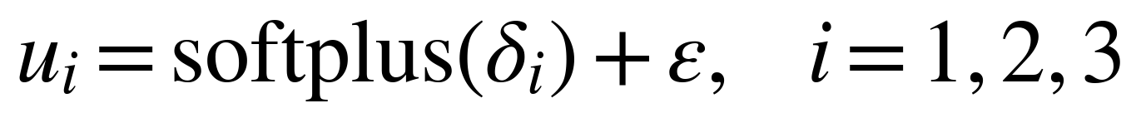 （1）
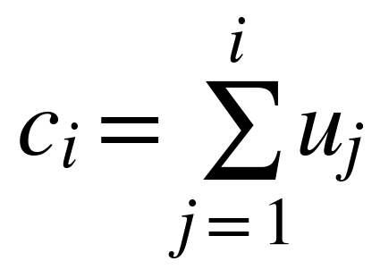 （2）
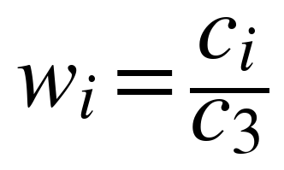 （3）
其中 ε=10⁻⁶ 用于避免除零。由于 softplus 严格为正，累积和严格递增，因此 0<w₁<w₂<w₃=1。按差、可用、好的顺序对齐后，差质量权重最小，好质量权重恒为 1。初始化取 δ 使 w 接近 (10⁻⁴,0.5,1)，与固定基线相差很小，训练可以平稳起步。
这个设计的代价是表达能力受限。三个权重只剩两个自由度，因为归一化固定了最大值。换来的是任何训练轨迹都不会出现顺序颠倒。第 4.15 节用自由线性路由作为对照，并用推理期强制改写参数的办法直接检验这一约束的因果作用。

3.5 掩码二元交叉熵损失
共享头输出 K 个 logit。对第 k 个终点，若样本的标签 y_{k} 已观察，则计入损失。若为缺失，则不计入。损失写成式 (4)。
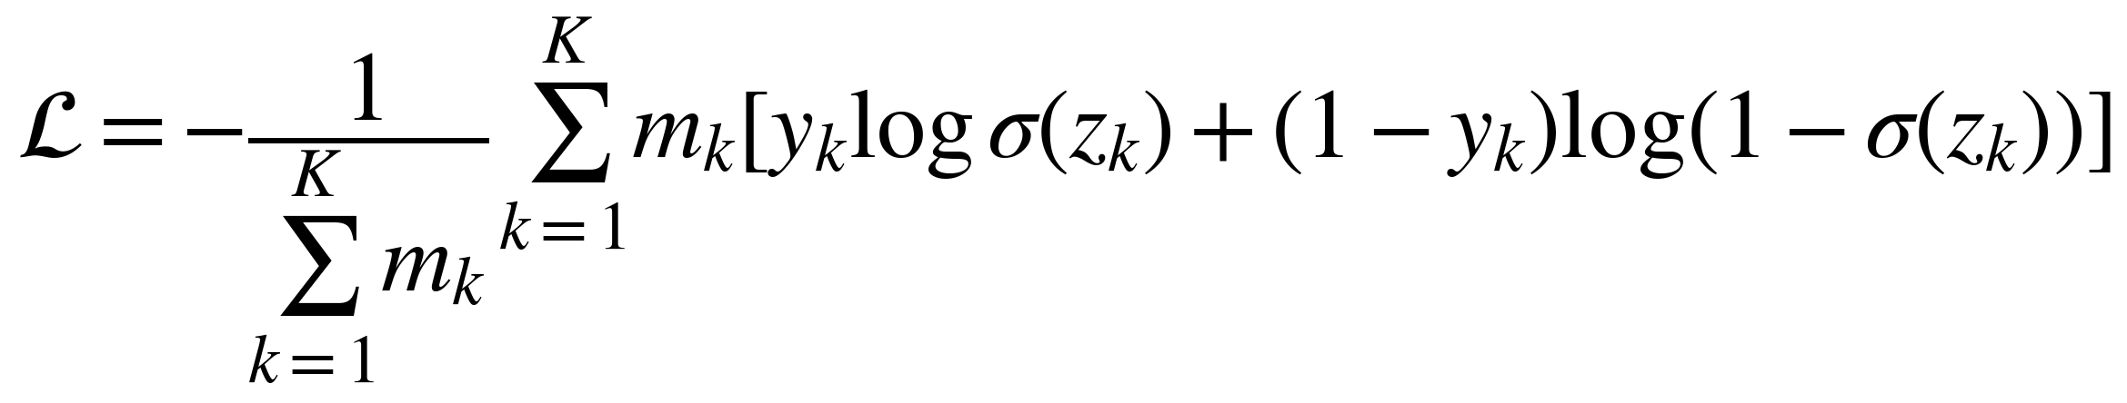 （4）
其中 m_{k}∈{0,1} 是观察指示，σ 是 sigmoid，z_{k} 是第 k 个 logit。分母取观察指示之和，缺失多的样本不会被系统性降权。
本文的 RFMiD 子集八个终点在所有样本上都有标注，因此掩码在本次实验中不改变损失数值。它保留在代码里，作用是让同一套训练流程可以直接接上标签词表不完整的队列。这一设计在只有单一队列时无法通过实验体现，第 5.7 节把它列为局限。

3.6 质量条件骨干路由
启用后，一个两层感知机把质量向量映射为三个骨干上的 softmax 权重，按式 (5) 计算最终 logit。
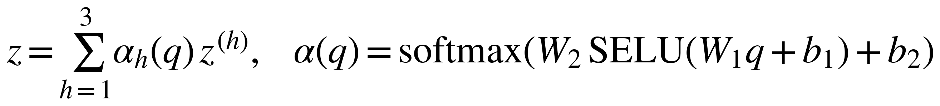 （5）
其中 z^{(h)} 是第 h 个骨干头的 logit。E5 在 E3 之上启用该模块。它与单调路由作用于不同层级。单调路由调整单骨干内部的质量融合标量，骨干路由调整骨干之间的混合比例。两者的参数互不共享。

3.7 实验臂与训练设置
六个实验臂的配置如表 1。E0 与 E1 是单任务臂，只训练糖尿病视网膜病变一个头，用于与公开代码基线对齐。E2 至 E5 是八头共享臂。
表 1 实验臂配置。除标注的差异外，其余训练条件相同。
实验臂 | 质量路由 | 头结构 | 骨干路由 | 检验的问题
E0 | 固定 1/0.5/0 | 单头 | 无 | 公开代码基线
E1 | 单调有界 | 单头 | 无 | 单任务下的路由增益
E2 | 固定 1/0.5/0 | 八头共享，掩码损失 | 无 | 多任务本身的影响
E3 | 单调有界 | 八头共享，掩码损失 | 无 | 两部件组合
E4 | 自由线性 | 八头共享，掩码损失 | 无 | 单调约束是否必要
E5 | 单调有界 | 八头共享，掩码损失 | 质量条件 softmax | 骨干层级再分配

训练设置为学习率 1×10⁻⁴，权重衰减 0.01，批大小 64，骨干冻结。E0 至 E3 与 E5 训练 15 个轮次，E4 因新增路由参数训练 23 个轮次。类别不平衡用正样本权重处理。方法信息流见图 1。
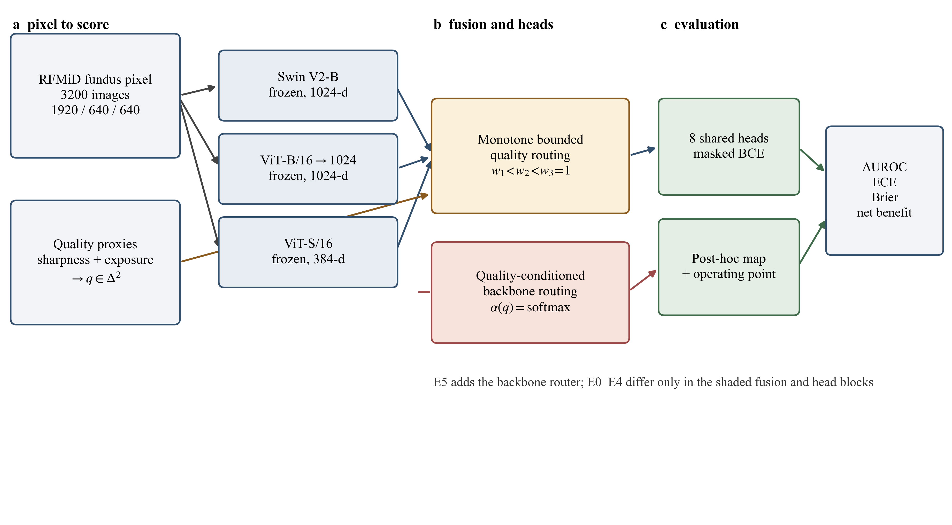
图 1 方法信息流。左侧为三个冻结骨干的特征，中部为单调质量融合与共享多标签头，右侧为校准与决策曲线评价。橙色部分为 E5 新增的质量条件骨干路由。
报告轮次按验证集宏平均 AUROC 选择，六个臂的选择结果见表 2。这一规则使报告的性能与实际做过的模型选择一致。作为敏感性参照，统一取第 9 轮时六个臂的验证集宏平均 AUROC 依次为 0.941、0.915、0.876、0.882、0.878、0.885。这一组数值与选中轮次的臂间排序完全相同。
表 2 报告轮次的选择。验证集宏平均 AUROC 为唯一选择依据。
实验臂 | 训练轮次 | 选中轮次 | 该轮验证宏平均 AUROC
E0 | 15 | 12 | 0.944
E1 | 15 | 14 | 0.922
E2 | 15 | 15 | 0.881
E3 | 15 | 15 | 0.891
E4 | 23 | 18 | 0.887
E5 | 15 | 15 | 0.898

这里有一处方法学张力需要承认。用验证集选择轮次、再在独立测试集上报告性能，是标准做法。但六个臂各自独立选择轮次，等于给每个臂一次挑选有利轮次的机会，与固定轮次的比较并不严格等价。第 5.7 节把这一局限写清楚。

3.8 训练重复协议
主结果每个臂只训练一次，配对区间只反映测试集抽样噪声。为了把训练随机性从这一噪声里分出来，本文对六个臂各追加三次训练，随机种子取 43、44、45，主结果的种子 42 作为第一次。
协议固定四件事。数据划分与校准切分不变。只改 `split.torch_seed`，它同时控制权重初始化与批顺序。报告轮次仍按验证集宏平均 AUROC 选择，规则与主结果完全相同。测试集逐样本预测在训练结束后统一收集，与主结果落在同一批图像上。这样得到的四次训练构成一个平衡设计，可以按种子做配对，也可以比较臂之间的离散度。
方法层上有两点需要说明。四次训练共享同一个测试集，种子层面的均值与标准差描述的是训练随机性，与测试抽样噪声相互独立。种子的数量为四，标准差本身的抽样误差不小，因此本文只报告点估计、范围与符号一致性，不做以种子为单位的显著性检验。

3.9 评价指标、校准与工作点
判别用 AUROC 与平均精度，概率质量另用 Brier 分数^{[20]}。多任务臂的宏平均取八个终点的算术平均，单任务臂的宏平均就是该终点的值。两种口径的数值不可直接并列，第 4.2 节对此专门说明。为了给出一个六臂可比的轴，本文另在糖尿病视网膜病变上单独比较，它是唯一在六个臂里都存在的终点。
校准用期望校准误差，按式 (6) 计算，等宽分为十箱，空箱跳过。
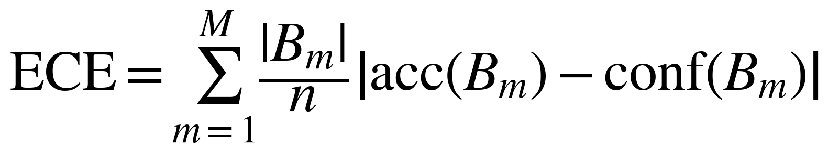 （6）
其中 B_{m} 是第 m 个分箱，n 是样本数。本文同时报告按终点分别计算后再取算术平均的宏平均误差，以及把全部终点样本合并后的总体误差。前者对低患病率终点更敏感，后者被高患病率终点主导，两者都报可以避免单一数字掩盖结构。
温度缩放在从验证集内部切出的 64 张图像上拟合，与训练集、剩余验证图像与测试集均不相交。作为对照，本文另用全部 640 张验证图像拟合一次，并按终点分别拟合一次。
本文比较四种事后校正，全部只在验证集上读取或拟合。第一种是温度，一个参数。第二种是流行率偏移，把 logit 按式 (7) 平移，参数直接从验证集患病率读出，没有自由参数。
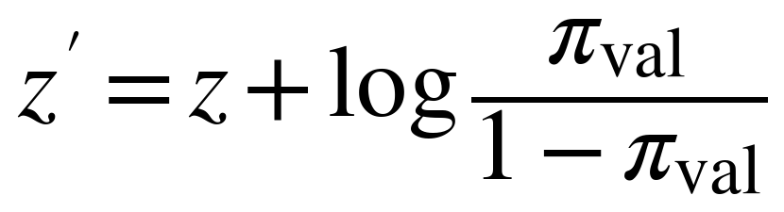 （7）
第三种是只有一个平移量的拟合偏移，参数在验证集上最小化二元交叉熵得到。第四种是 Platt 标定，按式 (8) 给出斜率与截距两个参数。
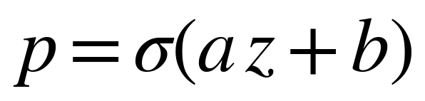 （8）
决策曲线用净收益，按式 (9) 计算，阈值范围取 0.05 至 0.50。
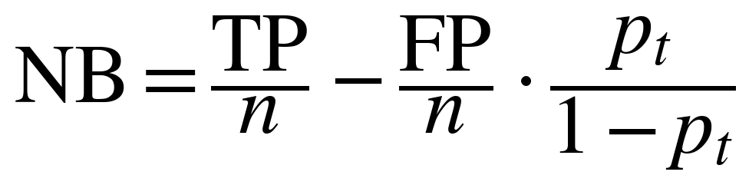 （9）
工作点有两类。约登指数最大化灵敏度与特异度之和^{[21]}。95% 特异度工作点取满足特异度下限的最高灵敏度。两类工作点都在 576 张验证图像上确定，阈值冻结后才应用到测试集，另给出一个事后在测试集上匹配阈值的结果，作为任何阈值规则的上界。
高特异度工作点另配四项诊断量，用于解释冻结阈值搬移后的落差。第一项是超额特异度，定义为冻结阈值在测试集上实际达到的特异度减去 0.95。它衡量阈值落点偏离目标的程度。第二项是局部 ROC 斜率，在测试集 ROC 上取特异度 0.93 至 0.97 区间内灵敏度对特异度的差分商。第三项是低假阳区部分 AUC，把假阳率不超过 0.10 的曲线下面积按 McClish 方式标准化，随机分类器取 0.5，完美分类器取 1.0^{[22]}。第四项是阴性分数的位移，用测试集阴性样本的平均预测减验证集阴性样本的平均预测。前三项逐种子计算，报告四种子的均值与标准差。位移另做一次核对，把验证集阴性分布整体平移该位移后重新截断，比较预期特异度与实测特异度。落差与超额特异度的对应关系用这 24 次训练合并后的皮尔逊相关系数给出。

3.10 统计推断
自助法区间用图像层级重采样，次数为 1000^{[23]}。配对比较在同一批重采样索引上计算两个臂的 AUROC 之差，由此得到的差值区间反映配对结构。两条独立区间相减的做法会高估方差。DeLong 区间用结构分量法计算，多标签情形下取各终点有限区间的宏平均^{[24]}。
种子层面的分析另有一套指标。每个臂报告四次训练的宏平均 AUROC 的均值、标准差与范围。每个设计比较报告逐种子的差值与符号为正的次数。为了说明训练噪声相对测试噪声的大小，本文把种子间标准差与单次配对区间的半宽相除，得到一个比值。比值接近或超过 1 表示单次区间明显低估了总不确定性。
本文没有做多重比较校正。全文的配对比较共四组，每一组都由一个预先指定的设计问题决定，挑选的成分很有限。区间下限贴近零的结果按边界证据表述，不写成确定结论。为避免宏平均被单一终点带动，另做了逐一剔除终点的稳健性检查，见第 4.3 节。

3.11 软件与复现
实现基于 PyTorch 2.7。特征提取与训练在单机完成，显卡为单卡。全部脚本、配置、指标与绘图代码见公开仓库。复现路径分四步，先构建特征缓存，再依次训练六个臂，随后追加三次种子重复，最后汇总统计并生成图表。随机种子、划分文件与检查点随仓库发布。

4 结果

4.1 队列、质量分布与信息流
图 1 已给出方法的整体信息流。图 2 给出 RFMiD 真实眼底图像按软质量分层的示例，三行分别为好、可用与差，每行三例，图像来自真实像素，未经增强。图 3 给出测试集的软质量层级计数。
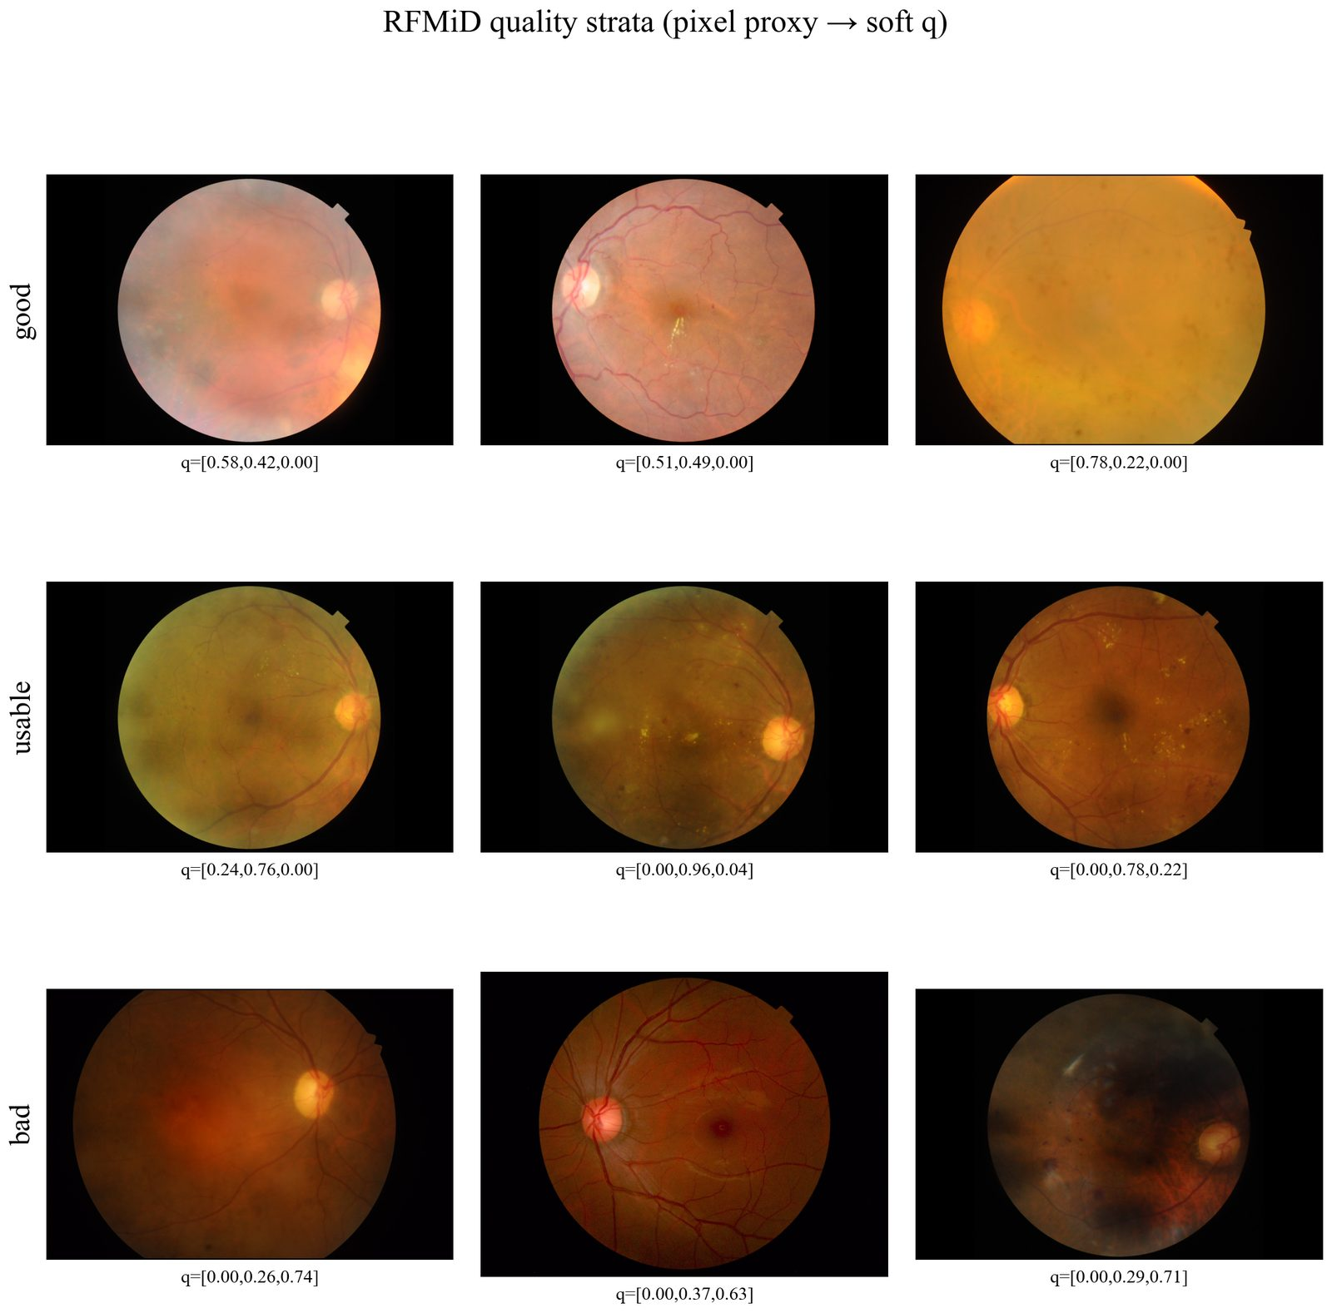
图 2 RFMiD 真实眼底图像按软质量分层的示例。三行依次为好、可用与差，每行三例。图像取自真实像素，未做增强。
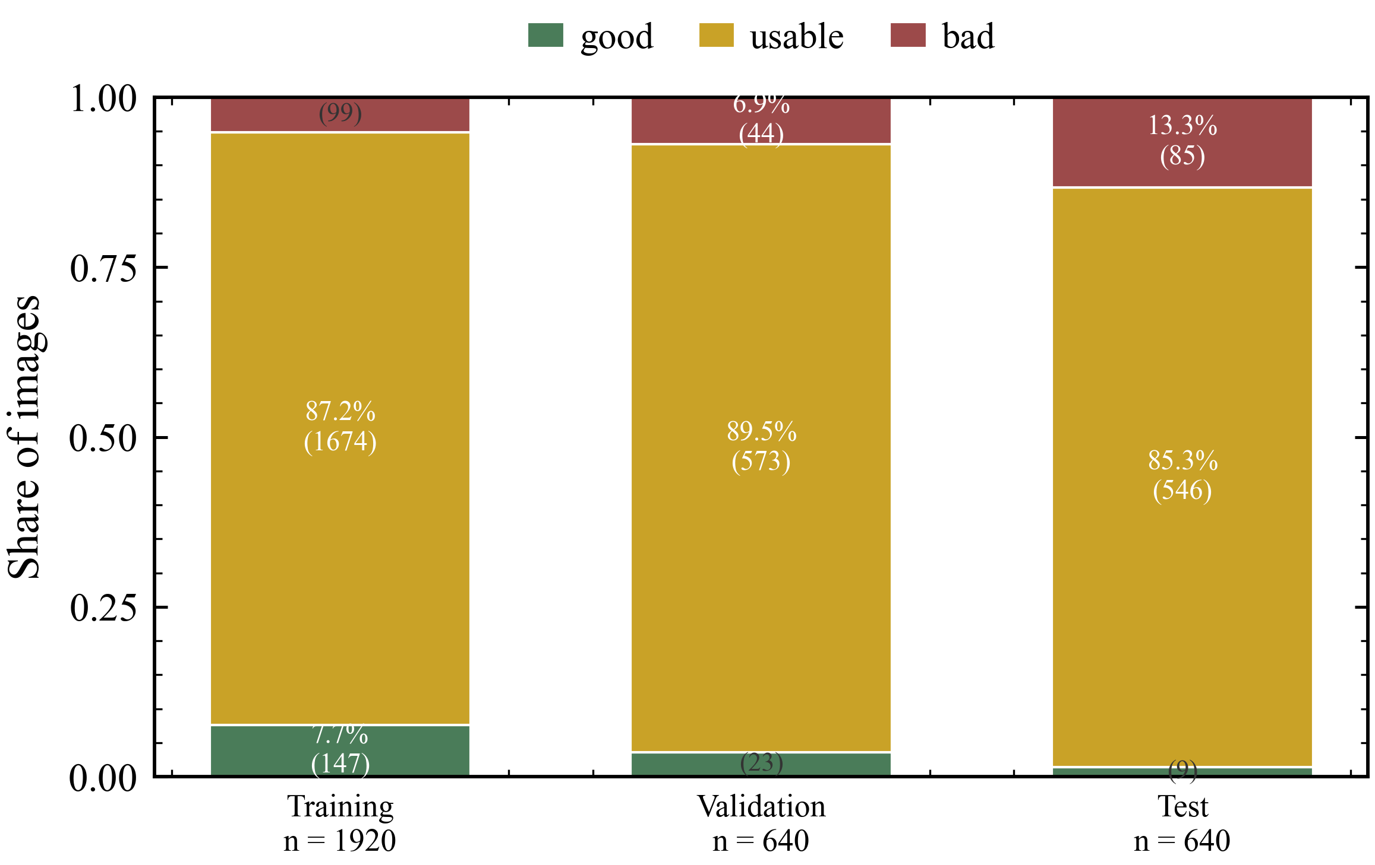
图 3 测试集软质量层级计数。好 9 张，可用 546 张，差 85 张。
可用层占绝大多数，差层次之，好层极少。这一分布本身值得注意。RFMiD 由多台相机采集，来源医院不同，刻意保留了不理想的采集，与社区筛查的真实情况接近。代价是好质量层在本数据上无法支撑独立估计，第 4.14 节只能比较可用层与差层。

4.2 主结果
表 3 给出六个实验臂在留出测试集上的主要指标。图 4 以柱状图呈现同一结果，误差棒为图像层级自助法 95% 区间。
表 3 RFMiD 测试集主要指标。区间为图像层级自助法 95% 区间，重采样 1000 次。校准列为温度缩放之前的原始分数，缩放后的数值见第 4.7 节。
实验臂 | 宏平均 AUROC | 自助法区间 | DeLong 区间 | DR AUROC | 宏平均 AP | 平均分病种 ECE | Brier
E0 | 0.932 | 0.908 至 0.953 | 0.908 至 0.956 | 0.932 | 0.801 | 0.031 | 0.075
E1 | 0.934 | 0.912 至 0.952 | 0.912 至 0.955 | 0.934 | 0.779 | 0.024 | 0.079
E2 | 0.896 | 0.881 至 0.910 | 0.863 至 0.928 | 0.926 | 0.620 | 0.136 | 0.098
E3 | 0.906 | 0.890 至 0.919 | 0.872 至 0.940 | 0.934 | 0.658 | 0.149 | 0.101
E4 | 0.898 | 0.882 至 0.912 | 0.865 至 0.930 | 0.931 | 0.627 | 0.123 | 0.097
E5 | 0.916 | 0.903 至 0.928 | 0.888 至 0.944 | 0.937 | 0.661 | 0.122 | 0.087

单任务臂的宏平均明显高于多任务臂。这一差异完全来自终点集合不同。E0 与 E1 只有糖尿病视网膜病变一个终点，其宏平均就是该终点的 AUROC。E2 至 E5 的宏平均把玻璃膜疣与近视性改变这类低患病率终点一起计入，分母更大。把 E0 的 0.932 与 E3 的 0.906 并列比较没有意义，正确的比较发生在同一终点集合内。
在同一终点上，多任务臂并不吃亏。糖尿病视网膜病变一列，E3 为 0.934，E5 为 0.937，都高于 E0 的 0.932。共享头没有牺牲主要终点，宏平均的下降来自新增的低患病率终点。这一点在后文的分终点分析中还要再确认一次。
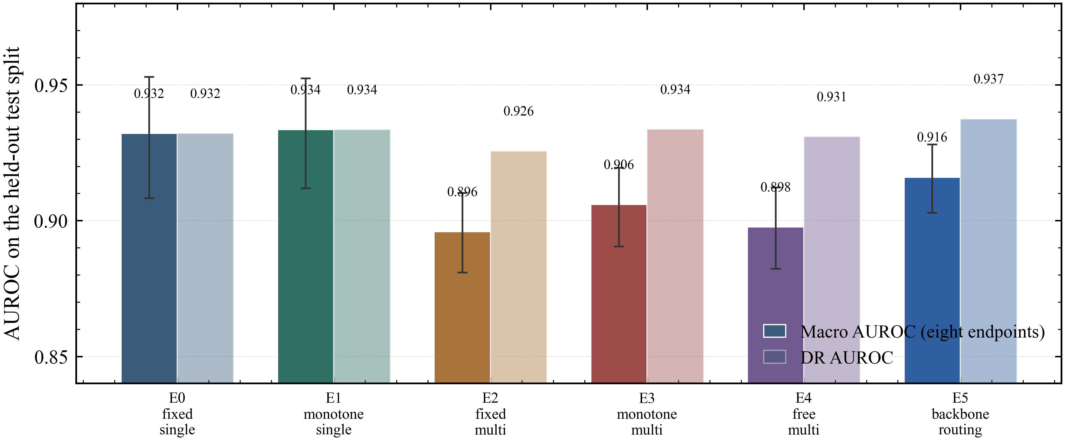
图 4 六个实验臂在测试集上的宏平均 AUROC 与糖尿病视网膜病变 AUROC。误差棒为图像层级自助法 95% 区间，仅宏平均配有区间。

4.3 配对比较与终点稳健性
只看点估计容易过度解读。表 4 与图 5 给出四组配对差值，全部在同一批重采样索引上计算。
表 4 配对 AUROC 差值。区间为同一批重采样索引下的配对自助法 95% 区间，重采样 1000 次。
比较 | 终点集合 | 差值 | 95% 区间 | 差值大于零的比例
E1 减 E0 | DR | +0.001 | −0.017 至 +0.020 | 0.556
E3 减 E2 | 宏平均 | +0.010 | −0.001 至 +0.021 | 0.961
E3 减 E2 | 糖尿病视网膜病变 | +0.008 | −0.001 至 +0.017 | 0.959
E4 减 E3 | 宏平均 | −0.008 | −0.020 至 +0.003 | 0.069
E5 减 E3 | 宏平均 | +0.010 | +0.000 至 +0.021 | 0.975
E5 减 E3 | 糖尿病视网膜病变 | +0.004 | −0.010 至 +0.018 | 0.719

第一组是本文最需要如实报告的结果。在单任务条件下把固定权重换成单调路由，糖尿病视网膜病变 AUROC 从 0.932 升到 0.934，配对区间从负值跨到正值，差值大于零的比例为 0.556，接近抛硬币。在 640 张测试图像上，这一点增益无法与零区分。
同一比较对检查点的选择不敏感，幅度却敏感。若两臂统一取第 9 轮，E0 为 0.925，E1 为 0.931，差值为 +0.005。改用验证集选出的轮次后，E0 升到 0.932，E1 升到 0.934，差值收窄到 +0.001。基线的移动幅度大于两臂的差距，符号没有翻转。小样本上的点估计对轮次选择如此敏感，本文因此把轮次规则写进方法，并在第 5.7 节列为局限。
第二组与第五组给出方向一致的证据。多任务设置下，单调路由相对固定权重的宏平均差值为 +0.010，区间下限 −0.001，比例 0.961。加入骨干路由后差值为 +0.010，区间下限 +0.00005，比例 0.975。两组都属于边界证据，可以写成方向一致且区间下限贴近零，不能写成显著优于。
第三组是最直接的方法学证据。把单调路由换成自由线性路由，宏平均 AUROC 从 0.906 降到 0.898，差值为 −0.008，区间上限 +0.003，比例仅 0.069。也就是说，去掉顺序约束后有 93% 的重采样显示性能下降。
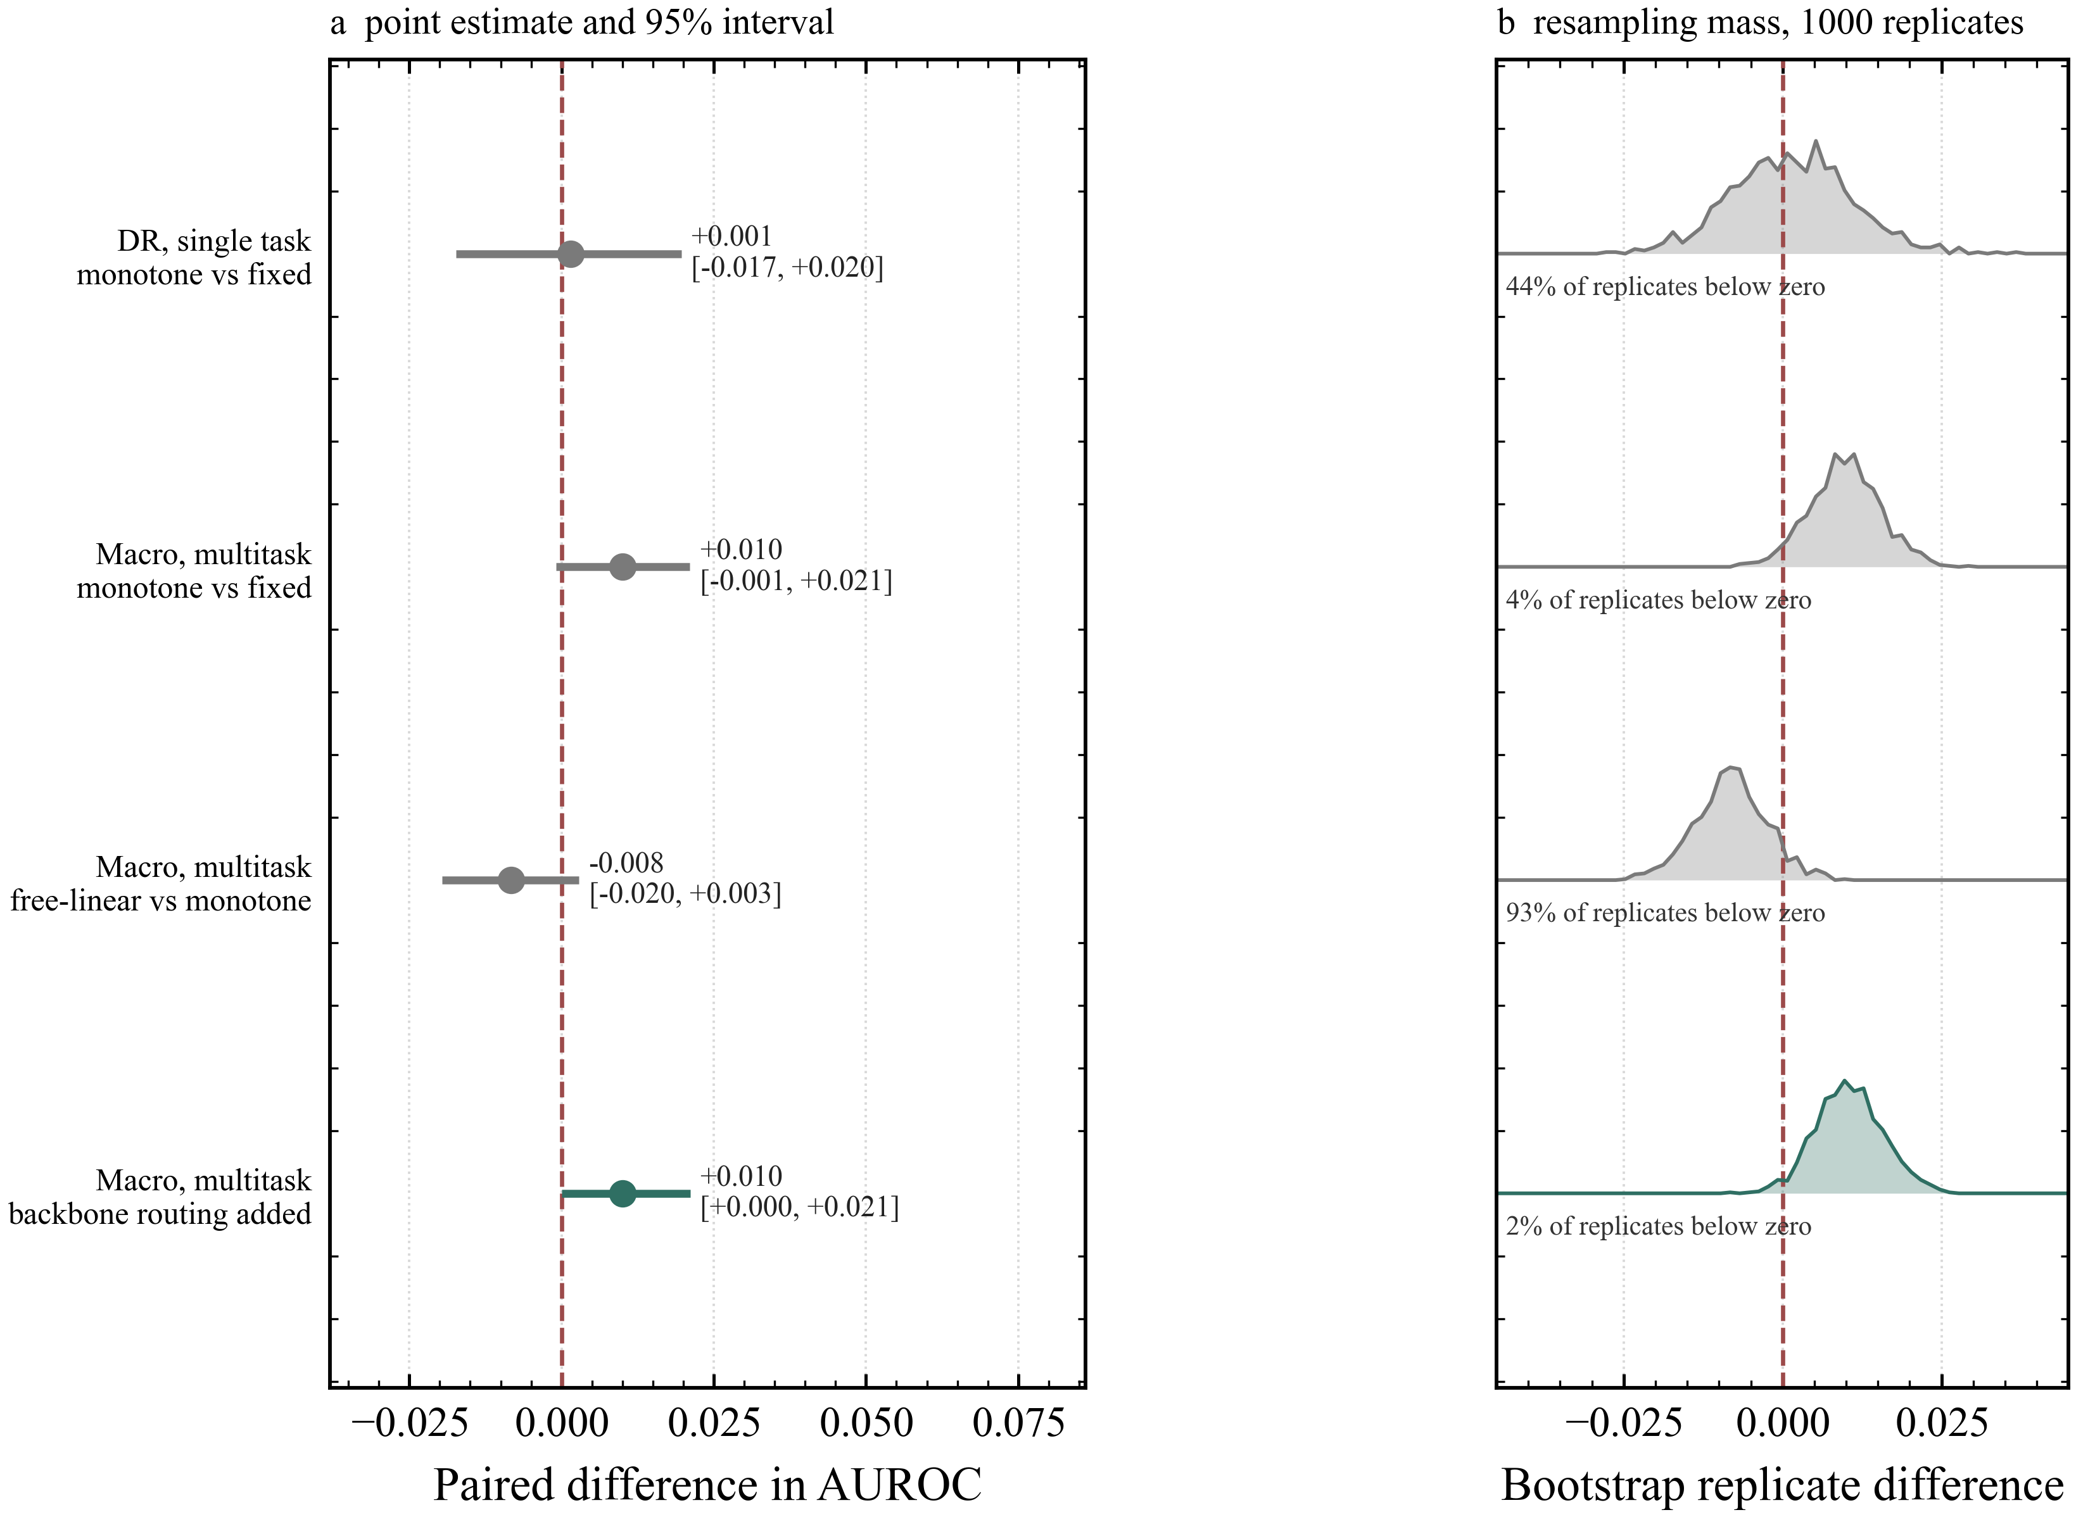
图 5 配对 AUROC 差值森林图与重采样分布。左图为点估计与 95% 区间，竖虚线为零，绿色表示区间不含零，灰色表示区间跨零。右图为 1000 次配对重采样的差值密度，阴影为落在零以下的部分。
图 5 右栏把点估计换成一个分布。E1 减 E0 有 44.4% 的重采样落在零以下，接近对称。E3 减 E2 只有 3.9%，E5 减 E3 只有 2.5%，两者的质量几乎全在零以上。E4 减 E3 有 93.1% 落在零以下。区间是否跨零和二值判断只差一点点，质量分布却把这三组证据的强弱分得很清楚。
宏平均把八个终点压成一个数，单个终点可能撑起整个差值。表 5 与图 6 给出逐一剔除一个终点后的结果。
表 5 逐步剔除单一终点后的宏平均差值。每次剔除一个终点，其余七个终点重新取算术平均。
比较 | 全终点差值 | 逐一剔除后的最小差值 | 逐一剔除后的最大差值 | 符号是否保持
E3 减 E2 | +0.010 | +0.004 | +0.015 | 保持
E4 减 E3 | −0.008 | −0.014 | −0.003 | 保持
E5 减 E3 | +0.010 | +0.003 | +0.015 | 保持

三组比较在八次剔除中符号全部不变，幅度在 0.003 至 0.015 之间摆动。E3 减 E2 的差值在剔除视盘杯盘比异常后降到 +0.004，原因是该终点上 E3 相对 E2 的增益最大，为 +0.053。E5 减 E3 在剔除年龄相关性黄斑变性后降到 +0.003，该终点上 E5 的增益为 +0.060。换句话说，宏平均差值的符号不依赖任何一个终点，幅度却依赖终点构成。报告宏平均时应当同时给出这一层检查。
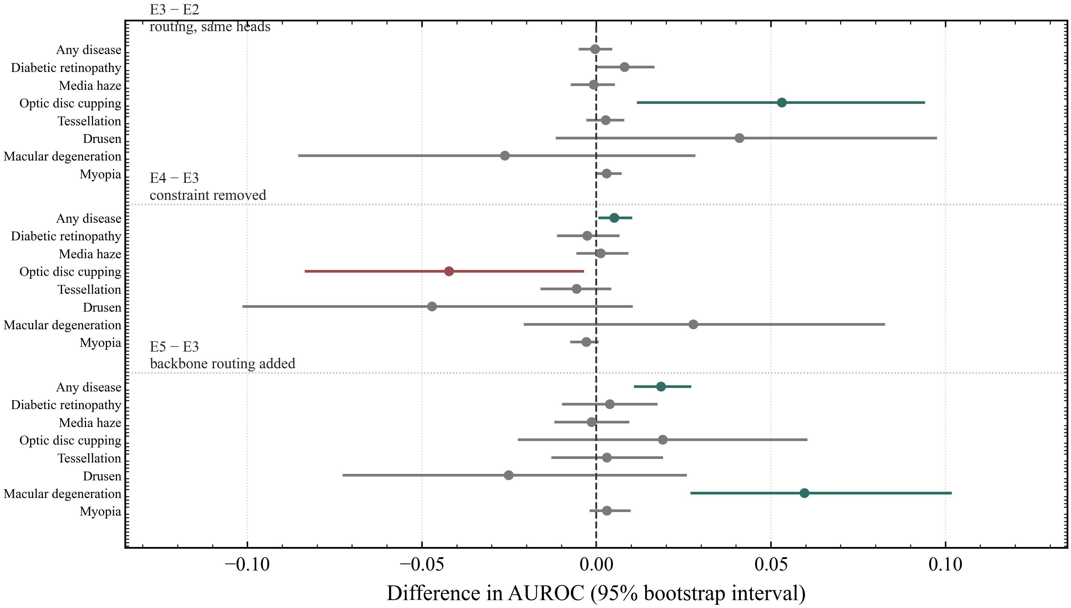
图 6 三组设计比较的分终点配对差值。点为差值，横线为 95% 自助法区间，绿色表示区间不含零。
分终点看，E3 相对 E2 的增益集中在视盘杯盘比异常与玻璃膜疣，分别是 +0.053 与 +0.041。E4 相对 E3 的下降集中在视盘杯盘比异常，为 −0.042。E5 相对 E3 的增益集中在任意病变与年龄相关性黄斑变性，分别是 +0.018 与 +0.060，两者的区间都不含零。同一组设计改动在不同终点上的作用方向并不一致，这是宏平均无法表达的信息。

4.4 四次训练重复
上节的区间只描述测试集重采样。同一个臂换一个种子重新训练，结果会落到哪里，这些区间回答不了。本节用四个种子重做六个臂，共 24 次训练，其余条件不变。
表 6 给出每个臂四次训练的宏平均 AUROC。图 7 左栏把每个种子画成一点，右栏给出四个设计比较的逐种子差值。
表 6 四次训练的稳定性。每个臂用种子 42、43、44、45 各训练一次，报告轮次由验证集选出。标准差按样本计算。
实验臂 | 均值 | 标准差 | 最小值 | 最大值 | 次数
E0 | 0.938 | 0.0055 | 0.932 | 0.943 | 4
E1 | 0.934 | 0.0085 | 0.923 | 0.942 | 4
E2 | 0.901 | 0.0056 | 0.896 | 0.909 | 4
E3 | 0.904 | 0.0067 | 0.897 | 0.912 | 4
E4 | 0.902 | 0.0051 | 0.898 | 0.909 | 4
E5 | 0.917 | 0.0018 | 0.916 | 0.919 | 4

第一列数字与表 3 的单次结果吻合，因为种子 42 就是主结果那一次。其余三次的落点说明单次结果的代表性有限。E1 的四次结果从 0.923 到 0.942，跨度 0.020，比表 4 里 E1 减 E0 的配对区间还宽。E3 的跨度 0.015，E2 的跨度 0.013。换句话说，换一个随机种子带来的变动，与一次训练在两个臂之间测到的差值同量级。
E5 是唯一的例外。四次结果落在 0.916 与 0.919 之间，跨度 0.004，标准差 0.0018，约为其余五个臂的三分之一到四分之一。这个臂多了两层感知机与三个骨干的混合权重，参数更多，按常理应当更不稳定。实测结果相反，后文会回到这一点。表 7 把四个设计比较的逐种子差值并列。
表 7 四次训练的配对差值。每个种子独立计算一次差值，均值为四次算术平均，标准差按样本计算。正号数指四次中有几次差值为正。
比较 | 均值 | 标准差 | 正号数/总数
E1 减 E0 | −0.004 | 0.0061 | 1/4
E3 减 E2 | +0.002 | 0.0057 | 2/4
E4 减 E3 | −0.002 | 0.0049 | 2/4
E5 减 E3 | +0.014 | 0.0085 | 4/4

表 7 是本节最重要的一张表，它改变了前三组比较的结论。
E3 减 E2 在主结果是 +0.010，四次重复后均值降到 +0.002，只有两次为正。逐种子看，种子 42 为 +0.010，种子 43 为 −0.001，种子 44 为 −0.003，种子 45 为 +0.003。种子 42 是主结果那一次，正好落在分布的上端。单次区间 −0.001 至 +0.021 之所以看起来支持增益，是因为它把这一次的落点当成了期望值。换三次种子之后，这个差值在零附近摆动。
E4 减 E3 在主结果是 −0.008，四次重复后均值 −0.002，两次为正。这条证据原先被当作单调约束必要性的直接证明，现在只能说明约束在种子 42 那次有用。种子 43 与 44 上，自由线性路由反而略好。
E1 减 E0 在主结果已经无法与零区分，四次重复后均值 −0.004，一次为正。这一组从头到尾没有支持过增益。
E5 减 E3 是唯一符号稳定的比较。四次差值分别为 +0.010、+0.022、+0.019、+0.003，全部为正，均值 +0.014，标准差 0.0085。四个种子方向上没有例外，这一点比单次区间更有说服力。
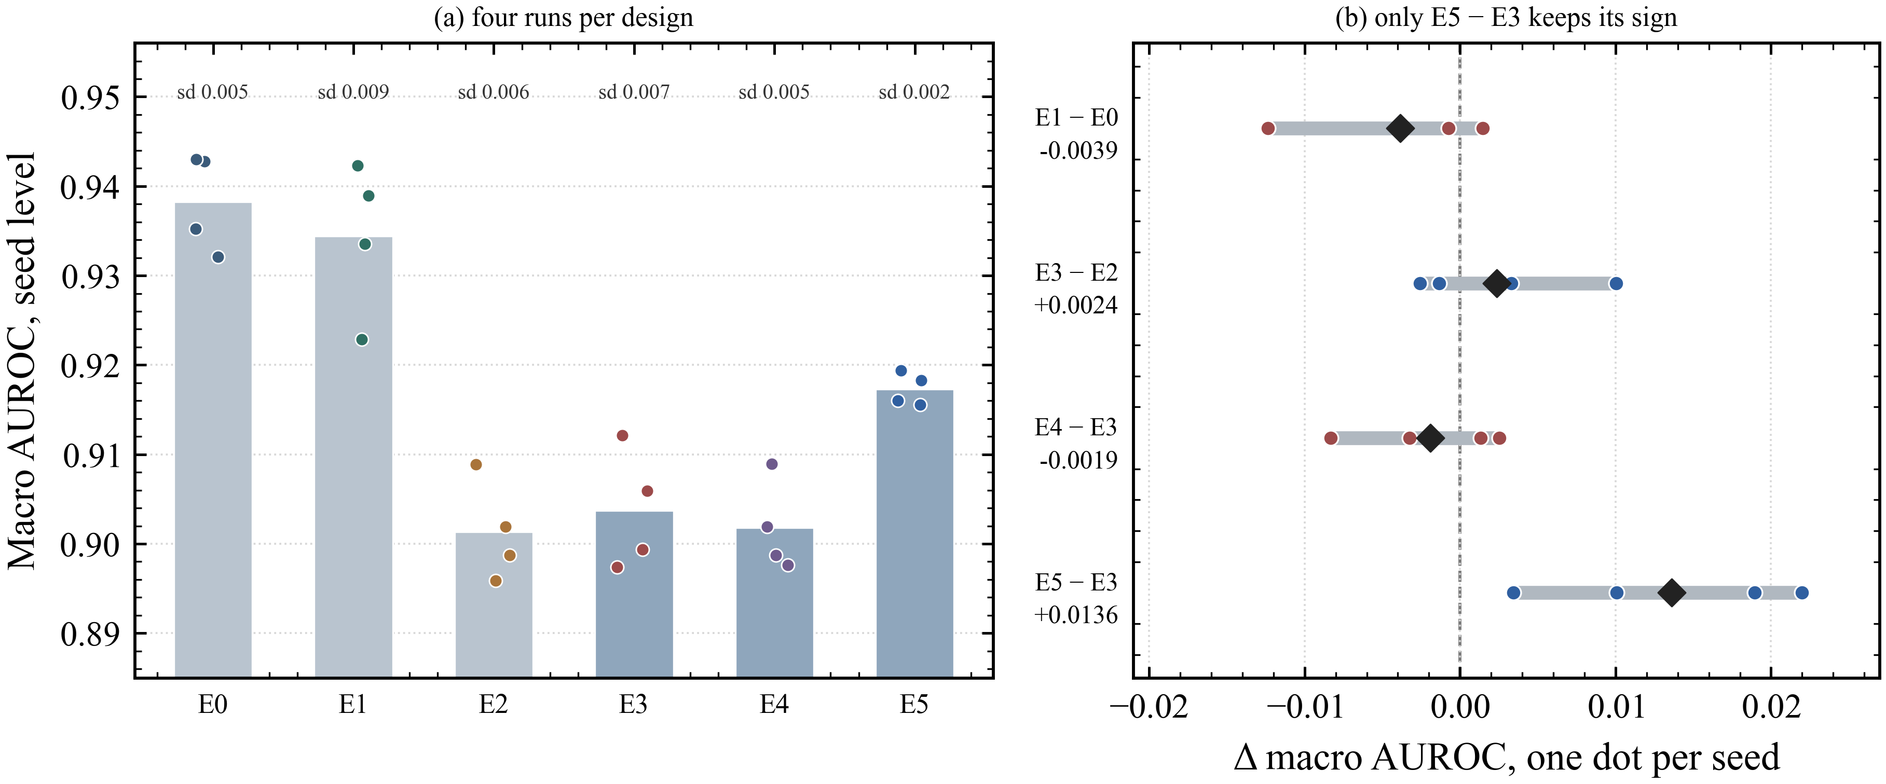
图 7 四次训练重复下的稳定性。左图为每个臂四次训练的宏平均 AUROC，每点一个种子，柱上数字为种子间标准差。右图为四个设计比较的逐种子差值，横线段为四次范围，菱形为均值，竖虚线为零。
图 7 右栏把符号问题画得很清楚。三条横线都跨过零线，只有 E5 减 E3 那一条整段在零的右侧。
离散度的差别还值得单独量化。单次配对区间的半宽为 0.011，种子间标准差为 0.0057，前者约为后者的两倍。若把两者视为独立分量，单次区间只覆盖了总不确定性的一部分。表 8 给出四个比较的这一比值。
表 8 训练噪声与测试噪声的相对大小。种子间标准差取表 7，单次配对区间半宽取表 4。比值大于 1 表示单次区间低估了总不确定性。
比较 | 种子间标准差 | 单次区间半宽 | 比值
E1 减 E0 | 0.0061 | 0.019 | 0.33
E3 减 E2 | 0.0057 | 0.011 | 0.52
E4 减 E3 | 0.0049 | 0.011 | 0.44
E5 减 E3 | 0.0085 | 0.011 | 0.80

四个比值都在 0.33 至 0.80。这些数字有一个共同含义。种子间标准差与单次区间的半宽处在同一量级，把两者相加之后，真实的差值区间比表 4 报告的宽。E5 减 E3 的比值最高，为 0.80，说明这一组的种子波动相对最大。它的符号虽然稳定，幅度却并不精确，四次范围从 +0.003 到 +0.022。

4.5 共同终点上的六臂比较
宏平均在单任务与多任务臂之间不可比，前文已经说明。六个臂共有的终点只有一个，糖尿病视网膜病变。把它单独拿出来比较，可以得到一条覆盖全部六个臂的轴。表 9 给出四个种子上的结果。
表 9 糖尿病视网膜病变 AUROC 的四次训练结果。这是六个臂唯一共有的终点。
实验臂 | 均值 | 标准差 | 最小值 | 最大值 | 相对 E0 的均值差
E0 | 0.938 | 0.0055 | 0.932 | 0.943 | —
E1 | 0.934 | 0.0085 | 0.923 | 0.942 | −0.004
E2 | 0.931 | 0.0044 | 0.926 | 0.936 | −0.007
E3 | 0.928 | 0.0066 | 0.919 | 0.934 | −0.010
E4 | 0.932 | 0.0026 | 0.930 | 0.935 | −0.006
E5 | 0.941 | 0.0032 | 0.938 | 0.945 | +0.003

这张表的读法与宏平均不同。在共同终点上，E0 与 E5 并列最高，四个多任务臂中的 E2、E3、E4 都略低于单任务基线。共享头的代价在这一列上是可见的，幅度为 0.006 至 0.010，与它们宏平均上的劣势方向一致。
E5 例外。它把共享头的代价补回来了，均值 0.941 略高于 E0 的 0.938，四次范围 0.938 至 0.945。E5 相对 E3 在共同终点上的差值为 +0.013，四次全部为正，种子层面区间 +0.001 至 +0.025。这一组与宏平均上的 +0.014 相互印证，说明骨干路由的增益不是由某个低患病率终点撑起来的。
离散度在共同终点上同样成立。E5 的标准差 0.0032 是六个臂中最小的，E0 为 0.0055，E3 为 0.0066。按 Brown-Forsythe 检验比较 E3 与 E5 的方差，P 值 0.38，样本只有四个种子，这个检验的功效很低，只能作为描述性参考。可以确定的是范围。E5 的四次跨度 0.008，其余五个臂在 0.011 至 0.020。

4.6 分终点判别
表 10 给出 E5 在八个终点上的判别与校准，图 8 给出对应的 ROC 曲线。
表 10 E5 在测试集上的分终点表现。患病率为测试集实际比例，区间为图像层级自助法 95% 区间。
终点 | AUROC | 95% 区间 | 平均精度 | 期望校准误差 | Brier | 患病率
任意病变 | 0.964 | 0.948 至 0.978 | 0.990 | 0.196 | 0.118 | 0.791
糖尿病视网膜病变 | 0.937 | 0.914 至 0.959 | 0.820 | 0.124 | 0.093 | 0.194
屈光介质混浊 | 0.959 | 0.934 至 0.978 | 0.882 | 0.119 | 0.082 | 0.162
视盘杯盘比异常 | 0.791 | 0.744 至 0.838 | 0.466 | 0.113 | 0.124 | 0.142
豹纹状眼底 | 0.932 | 0.906 至 0.955 | 0.481 | 0.110 | 0.083 | 0.083
玻璃膜疣 | 0.800 | 0.733 至 0.854 | 0.257 | 0.217 | 0.132 | 0.072
年龄相关性黄斑变性 | 0.954 | 0.921 至 0.980 | 0.533 | 0.064 | 0.044 | 0.048
近视性改变 | 0.990 | 0.982 至 0.996 | 0.856 | 0.033 | 0.023 | 0.050
宏平均 | 0.916 | — | 0.661 | 0.122 | 0.087 | —

判别与平均精度在终点之间分化明显。近视性改变与年龄相关性黄斑变性的 AUROC 都在 0.95 以上，平均精度却差得很远，前者 0.856，后者 0.533。两者患病率都在 0.05 附近，阳性样本分别只有 32 例与 31 例，平均精度在这种稀疏条件下对分数分布非常敏感，一个高分阳性就能拉动明显。
视盘杯盘比异常与玻璃膜疣的 AUROC 在 0.79 至 0.80，是八个终点中最难的两项。这两项都依赖纤细的边界结构，视盘边界与玻璃膜疣的边缘在 224 像素输入下损失较大。ImageNet 替代骨干没有见过眼底图像，这一损失被进一步放大。
校准误差与患病率同向变化，成因在于 logit 中心的位置，单纯归到过度自信上并不准确。任意病变的阳性样本最多，误差 0.196，是八个终点中最高的。近视性改变最少，误差 0.033，是最低的。第 4.7 节会说明，这一排序对应的是 logit 中心与终点 logit 流行率之间的位置差，分数本身的整体锐度解释不了这一排序。
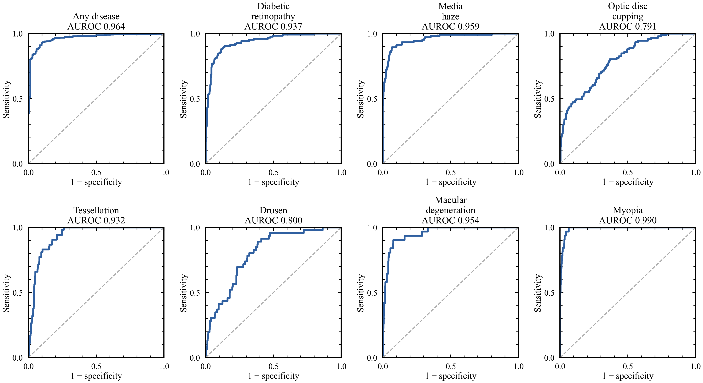
图 8 E5 八个终点在测试集上的 ROC 曲线。括号内为 AUROC。

4.7 校准代价
表 11 按实验臂汇总校准指标。温度在每个臂的 64 张校准图像上拟合，这些图像从验证集切出，与训练集、验证集和测试集都不重叠。
表 11 校准指标。平均分病种 ECE 为八个终点 ECE 的算术平均，总体 ECE 为把全部终点样本合并后的单一值。温度在 64 张校准图像上拟合。
实验臂 | 拟合温度 | 校准集 ECE 前 | 校准集 ECE 后 | 测试集平均 ECE 前 | 测试集平均 ECE 后 | 最差终点 ECE | Brier 前 | Brier 后
E0 | 1.099 | 0.090 | 0.104 | 0.031 | 0.035 | 0.031 | 0.075 | 0.075
E1 | 1.325 | 0.086 | 0.088 | 0.024 | 0.030 | 0.024 | 0.079 | 0.079
E2 | 1.216 | 0.122 | 0.134 | 0.136 | 0.152 | 0.239 | 0.098 | 0.099
E3 | 1.261 | 0.133 | 0.148 | 0.149 | 0.168 | 0.275 | 0.101 | 0.103
E4 | 1.382 | 0.112 | 0.130 | 0.122 | 0.147 | 0.236 | 0.097 | 0.098
E5 | 1.132 | 0.105 | 0.112 | 0.122 | 0.132 | 0.217 | 0.087 | 0.088

单任务臂校准明显好于多任务臂。E0 的平均分病种误差为 0.031，E1 为 0.024。多任务臂升到 0.122 至 0.149，最差终点的误差在 0.217 至 0.275 之间。Brier 分数呈现同样的分组，单任务臂在 0.075 至 0.079，多任务臂在 0.087 至 0.101。
温度缩放在这张表上没有起到作用。六个臂拟合出的温度都大于 1，介于 1.099 与 1.382，方向是把分数往中间压。压过之后，测试集上的平均误差无一例外上升，升幅从 0.004 到 0.024。Brier 分数变化很小，最大约 0.002。校准集上的误差同样是缩放后变差。
这一结果需要谨慎对待，因为它有两层含义。方法层上，温度只有一个自由度，只能修正分数的整体锐度。多任务臂的问题不在锐度，而在同一组融合特征被八个患病率相差一个数量级的终点共享，各终点的偏差方向不同。一个标量无法同时压平八个方向。估计层上，64 张校准图像用来拟合一个参数，样本太薄，拟合出的温度本身带有较大方差。
两层含义可以分开检验。表 12 把温度拟合的三种口径并列，分别是 64 张校准图像、576 张验证图像与逐终点拟合。最后再加一列在测试标签上直接拟合的逐终点温度，它用到了测试答案，只能当作上界。
表 12 温度拟合口径对照。校准列为 64 张独立校准图像，验证列为 576 张验证图像，逐终点列为同一 576 张图像上按终点各拟合一个温度。上界列用测试标签拟合逐终点温度，仅作参照。数值为八个终点期望校准误差的算术平均。
实验臂 | 原始 | 校准列拟合 | 验证列拟合 | 验证列逐终点 | 上界逐终点
E0 | 0.031 | 0.035 | 0.028 | 0.028 | 0.030
E1 | 0.024 | 0.030 | 0.033 | 0.033 | 0.029
E2 | 0.136 | 0.152 | 0.141 | 0.142 | 0.133
E3 | 0.149 | 0.168 | 0.155 | 0.154 | 0.143
E4 | 0.122 | 0.147 | 0.138 | 0.134 | 0.126
E5 | 0.122 | 0.132 | 0.124 | 0.124 | 0.117

表 12 的读法与表 11 不完全相同，差异本身是有信息的。把拟合样本从 64 张扩到 576 张，多任务臂的误差下降 0.008 至 0.013。单任务臂的表现则出现分化，E0 由 0.035 回到 0.028，E1 由 0.030 升到 0.033。这说明 64 张校准图像上的温度本来就不稳，扩大样本后部分臂的数值会改变，但改变的方向并不一致，幅度也不足以翻转结论。
关键的一列是上界。逐终点、且在测试标签上拟合，这已经是温度能做到的最好情况。多任务臂的上界为 0.117 至 0.143，相对原始值的变化落在 −0.004 至 +0.006 之间。给每个终点各配一个温度，误差仍然停在 0.12 附近。这条上界把锐度解释彻底排除。误差的来源不在尺度上，无论一个温度还是八个温度都碰不到它。
还有一个细节值得指出。E1 在三档拟合下都变差，上界也只有 0.029，略高于原始 0.024。E0 的原始分数本来就是六个臂中最平的，任何缩放都只会把它推向更差。这与第 4.9 节的流行率偏移结果一致，那条校正同样会让 E0 变差。两个方向都指向同一件事，单任务臂不存在需要事后修正的系统偏差。
为了排除分箱方式造成的假象，表 13 给出等宽分箱与等质量分箱的对照。
表 13 分箱方式敏感性。等质量分箱保证每个箱内样本数相同，等宽分箱把 0 至 1 均分。
实验臂 | 等宽分箱 ECE | 等质量分箱 ECE | 两者之差
E0 | 0.031 | 0.037 | +0.006
E1 | 0.024 | 0.020 | −0.004
E2 | 0.136 | 0.136 | 0.000
E3 | 0.149 | 0.149 | 0.000
E4 | 0.123 | 0.123 | 0.000
E5 | 0.122 | 0.122 | 0.000

两种分箱在多任务臂上给出几乎相同的数值，差异不超过 0.001。单任务臂的差异略大，E0 在等质量分箱下高 0.006，E1 低 0.004。这说明多任务臂的高误差不是分箱边界造成的，它在两种分箱下都存在。图 9 的可靠性图给出同一结论的图形形式。
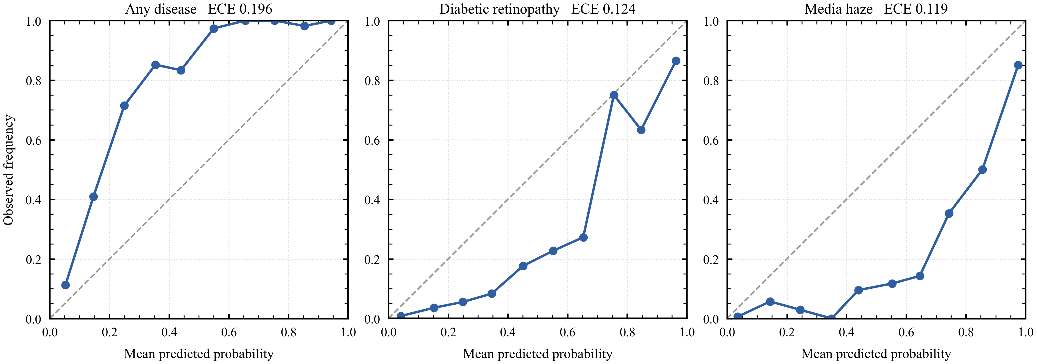
图 9 E5 在任意病变、糖尿病视网膜病变与屈光介质混浊三个终点上的可靠性图。虚线为完美校准。低概率段的偏离不是斜率问题，温度缩放无法修正。
图 10 把 E3 与 E5 的分终点误差按患病率排序后并列。误差与患病率并不单调。玻璃膜疣的患病率为 0.072，误差 0.217，比患病率 0.142 的视盘杯盘比异常更高。
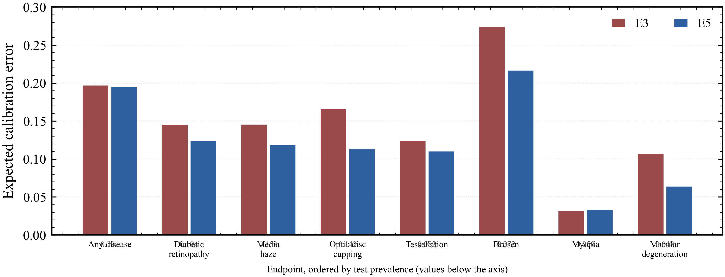
图 10 E3 与 E5 的分终点期望校准误差。八个终点按患病率从左到右递减。

4.8 校准误差的来源
第 4.7 节排除了锐度与分箱两种解释，剩下的可能来源是分数分布的位置。表 14 直接检验这一点。对每个实验臂的每个终点，计算测试集上的平均 logit 与终点 logit 流行率 log(pi/(1-pi))，再看两者的相关系数与斜率。
表 14 logit 中心与 logit 流行率的关系。缺口为平均 logit 减去 logit 流行率。相关系数与斜率在八个终点上计算。
实验臂 | 端点数 | 相关系数 r | 斜率 | 平均绝对缺口 | 最大绝对缺口 | 平均 ECE
E2 | 8 | 0.864 | 0.872 | 0.587 | 1.499 | 0.136
E3 | 8 | 0.819 | 0.819 | 0.725 | 1.766 | 0.149
E4 | 8 | 0.850 | 1.019 | 0.729 | 1.310 | 0.123
E5 | 8 | 0.813 | 1.024 | 0.734 | 2.096 | 0.122

四个多任务臂的相关系数在 0.813 至 0.864，斜率在 0.819 至 1.024。也就是说，共享头的 logit 中心几乎按端点流行率一比一排列，整体上跟着流行率走，但每个终点上有 0.59 至 0.73 的平均绝对缺口。单任务臂不适用这一分析，只有一个端点，无法做跨端点回归。
斜率接近 1 是一个关键信息。如果斜率明显小于 1，说明分数被压扁，温度缩放就该有效。实测斜率在 0.82 至 1.02 之间，压缩比接近 1，说明各终点的分数没有整体变平，问题是每个终点的中心停在了错的位置。位置偏移不能靠改变锐度修正，这与表 12 的结果一致。
表 15 以 E5 为例给出逐个终点的数值。
表 15 E5 的分终点 logit 偏移。logit 流行率与平均 logit 均在测试集上计算，拟合偏移为在验证集上最小化二元交叉熵得到的单参数平移。
终点 | 患病率 | logit 流行率 | 平均 logit | 缺口 | 拟合偏移 | ECE 原始 | ECE 流行率偏移 | ECE Platt
任意病变 | 0.791 | +1.33 | +0.54 | −0.79 | +1.48 | 0.196 | 0.073 | 0.038
糖尿病视网膜病变 | 0.194 | −1.43 | −1.18 | +0.24 | −1.63 | 0.124 | 0.031 | 0.022
屈光介质混浊 | 0.163 | −1.64 | −1.59 | +0.05 | −1.17 | 0.119 | 0.024 | 0.043
视盘杯盘比异常 | 0.142 | −1.80 | −1.54 | +0.26 | −1.33 | 0.113 | 0.069 | 0.027
豹纹状眼底 | 0.083 | −2.40 | −2.50 | −0.10 | −1.81 | 0.110 | 0.039 | 0.025
玻璃膜疣 | 0.072 | −2.56 | −1.27 | +1.29 | −2.33 | 0.217 | 0.028 | 0.009
年龄相关性黄斑变性 | 0.048 | −2.98 | −4.02 | −1.05 | −1.97 | 0.064 | 0.025 | 0.016
近视性改变 | 0.050 | −2.94 | −5.04 | −2.10 | −2.30 | 0.033 | 0.021 | 0.017

缺口的方向与大小在终点之间差别很大。玻璃膜疣的平均 logit 比流行率高 1.29，属于明显的过度自信。近视性改变低 2.10，属于明显的过度保守。同一组共享特征上同时出现这两种反向偏差，一个全局标量温度自然无法同时修正。在验证集上拟合出的单参数偏移与 logit 流行率的相关系数为 0.967，说明拟合出来的平移量本身就在追踪流行率，这为下一节那条零参数校正提供了依据。

4.9 事后校正阶梯
如果误差主要来自位置，那么只用验证集患病率的偏移应该就能消掉大部分。表 16 把七档结果并列，包括原始分数与六种校正，全部只在验证集上读取或拟合。
表 16 事后校正阶梯。所有校正只在验证集上拟合或读取，测试集仅用于评分。数值为八个终点 ECE 的算术平均。共享 Platt 一列用全部终点共拟合的一对斜率与截距。
实验臂 | 原始 | 温度 | 流行率偏移 | 拟合偏移 | Platt | 保序回归 | 共享 Platt
E0 | 0.031 | 0.025 | 0.068 | 0.037 | 0.033 | 0.038 | 0.033
E1 | 0.024 | 0.031 | 0.077 | 0.028 | 0.032 | 0.025 | 0.032
E2 | 0.136 | 0.141 | 0.038 | 0.038 | 0.028 | 0.027 | 0.084
E3 | 0.149 | 0.152 | 0.036 | 0.035 | 0.029 | 0.026 | 0.092
E4 | 0.123 | 0.133 | 0.050 | 0.038 | 0.030 | 0.031 | 0.091
E5 | 0.122 | 0.124 | 0.039 | 0.031 | 0.025 | 0.029 | 0.083

结果分成两组。多任务臂上，流行率偏移把误差从 0.136、0.149、0.123、0.122 分别降到 0.038、0.036、0.050、0.039，降幅为 0.072 至 0.113。这条校正只有一个从验证集患病率读出的数，没有任何可调参数。加上一个斜率参数的 Platt 标定再降到 0.028 至 0.030，边际收益只有约 0.008。
单任务臂上，同一条校正反而有害。E0 从 0.031 升到 0.068，E1 从 0.024 升到 0.077。原因在表 15 的缺口结构里。单任务臂只有一个终点，它的输出已经对齐了该终点的流行率，再加一次流行率偏移等于把中心推过头。这一对照说明校正的适用范围由数据决定，不能不加区分地套用。
还有一层对照说明位置偏移必须按终点处理。把八个终点的全部样本合在一起，拟合一对共享的 Platt 参数，一个斜率加一个截距。多任务臂的平均误差从 0.122 至 0.149 降到 0.083 至 0.092，降幅约三成。逐终点平移只用八个患病率数值，误差落到 0.036 至 0.050。共享映射的两个参数确实在动，方向也对，但它只有一个截距，八个不同位置不可能同时对准。共享斜率在多任务臂上拟合到 0.734 至 0.915，低于 1，说明共享映射还把分数整体压扁了一点。位置与尺度被绑在同一对参数上，两头都只能取折中。
图 11 左侧把各档校正并列，右侧把拟合偏移对 logit 流行率作散点。四个多任务臂的点几乎落在对角线上，说明拟合出来的平移量就是流行率本身。
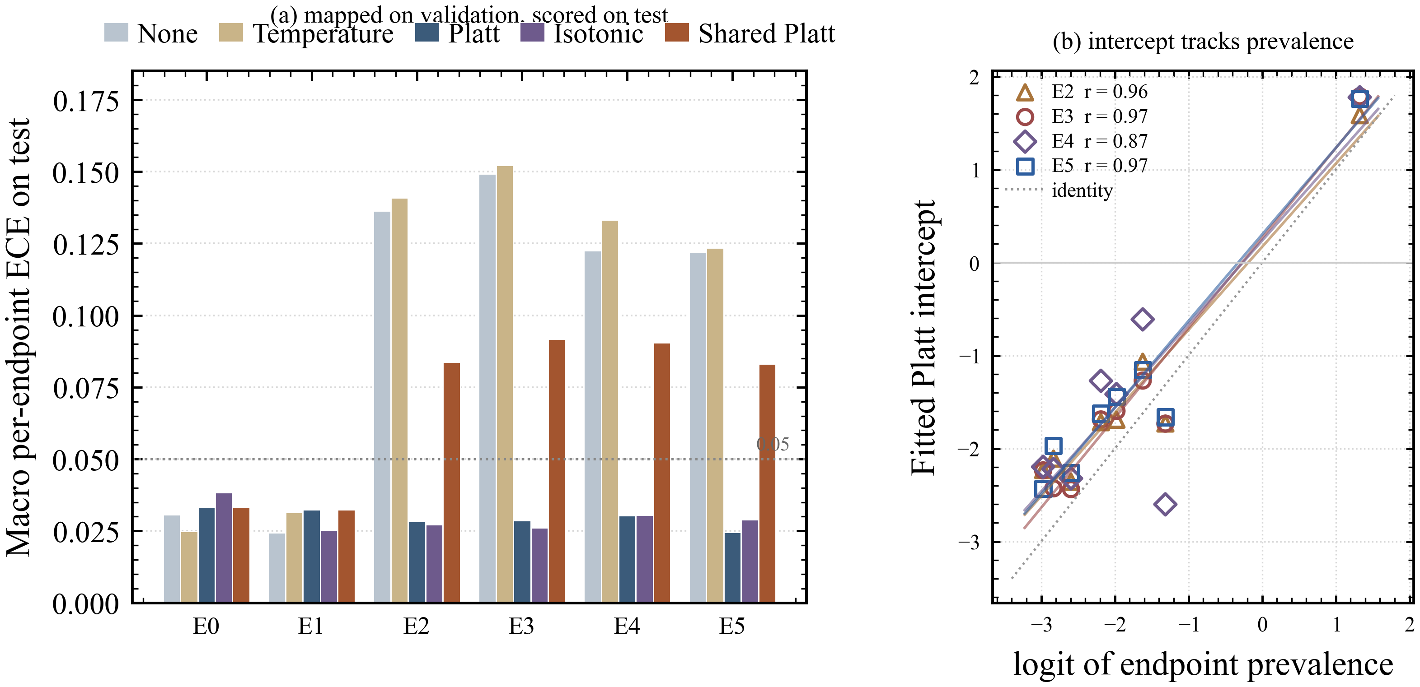
图 11 事后校正阶梯与偏移诊断。左图为五档结果的测试集平均分病种 ECE，依次为原始分数、温度、Platt、保序回归与共享 Platt，右图为各终点在验证集上拟合出的平移量对 logit 流行率。
温度缩放与保序回归的表现值得单独比较。温度在六个臂上全部无效，保序回归在多任务臂上接近 Platt，在单任务臂上与原始分数持平甚至略差。保序回归作为非参数做法在较早的对比研究中已被系统评估^{[25]}。它的代价是判别略有损失，E5 的宏平均 AUROC 从 0.916 降到 0.908，E4 从 0.898 降到 0.879。Platt 与流行率偏移都是单调变换，AUROC 完全不变。这一差别在只需要概率的场合影响不大，在同时报告判别与概率的场合需要说明。
图 12 把温度缩放前后的宏平均 AUROC 与平均校准误差画在一起，可以看到判别完全不动，误差在缩放后略有上升。
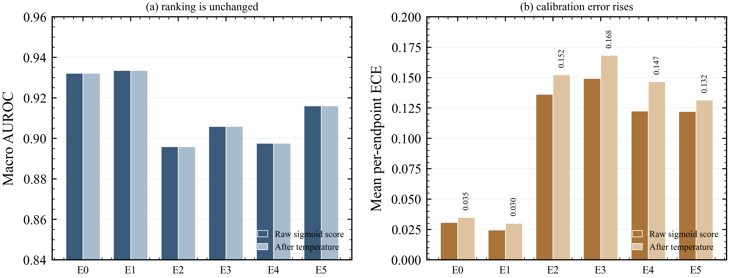
图 12 温度缩放前后的宏平均 AUROC 与平均分病种 ECE。左图显示判别完全不变，右图显示校准误差在缩放后略有上升。

4.10 校准结论的重复性
前两节的校准结论建立在单次训练上。位置偏移的诊断与流行率偏移的效果是否只是一次训练的巧合，需要重复检验。本节在四个种子重做整条校正阶梯，参数全部来自该种子对应的验证集预测，测试集只用于评分。表 17 给出四种子平均后的五档结果。
表 17 四次训练的平均分病种校准误差。所有校正参数由验证集拟合或读取，测试集仅用于评分。数值为四个种子的算术平均。
实验臂 | 原始 | 温度 | 逐终点温度 | 流行率偏移 | 拟合偏移
E0 | 0.037 | 0.043 | 0.043 | 0.053 | 0.033
E1 | 0.037 | 0.048 | 0.048 | 0.061 | 0.036
E2 | 0.132 | 0.139 | 0.138 | 0.039 | 0.036
E3 | 0.143 | 0.151 | 0.150 | 0.037 | 0.034
E4 | 0.129 | 0.138 | 0.136 | 0.042 | 0.035
E5 | 0.117 | 0.121 | 0.121 | 0.039 | 0.035

温度缩放在四个多任务臂上于每一个种子都使误差上升。E2 从 0.132 升到 0.139，E3 从 0.143 升到 0.151，E4 从 0.129 升到 0.138，E5 从 0.117 升到 0.121。逐终点温度的结果与单一温度几乎相同，E3 为 0.150，E5 为 0.121。四个种子四个臂，一共 16 次比较，方向没有一次例外。
流行率偏移在四个多任务臂上于每一个种子都使误差下降，降到 0.037 至 0.042。降幅为 0.078 至 0.106。拟合偏移再略低一点，落在 0.034 至 0.036，两者相差不到 0.005。一个从患病率直接读出的数，与最小化交叉熵拟合出的数，效果几乎一样。
单任务臂的方向相反。E0 的误差从 0.037 升到 0.053，E1 从 0.037 升到 0.061。温度在 E1 上同样使误差上升，从 0.037 到 0.048，在 E0 上从 0.037 到 0.043。这两条与多任务臂一致，说明温度在缺乏位置偏差时只能帮倒忙。
图 13 把每个种子画成一条折线。四个多任务臂的折线在温度一步全部上翘，在流行率一步全部下折。形状在四个种子上高度相似。
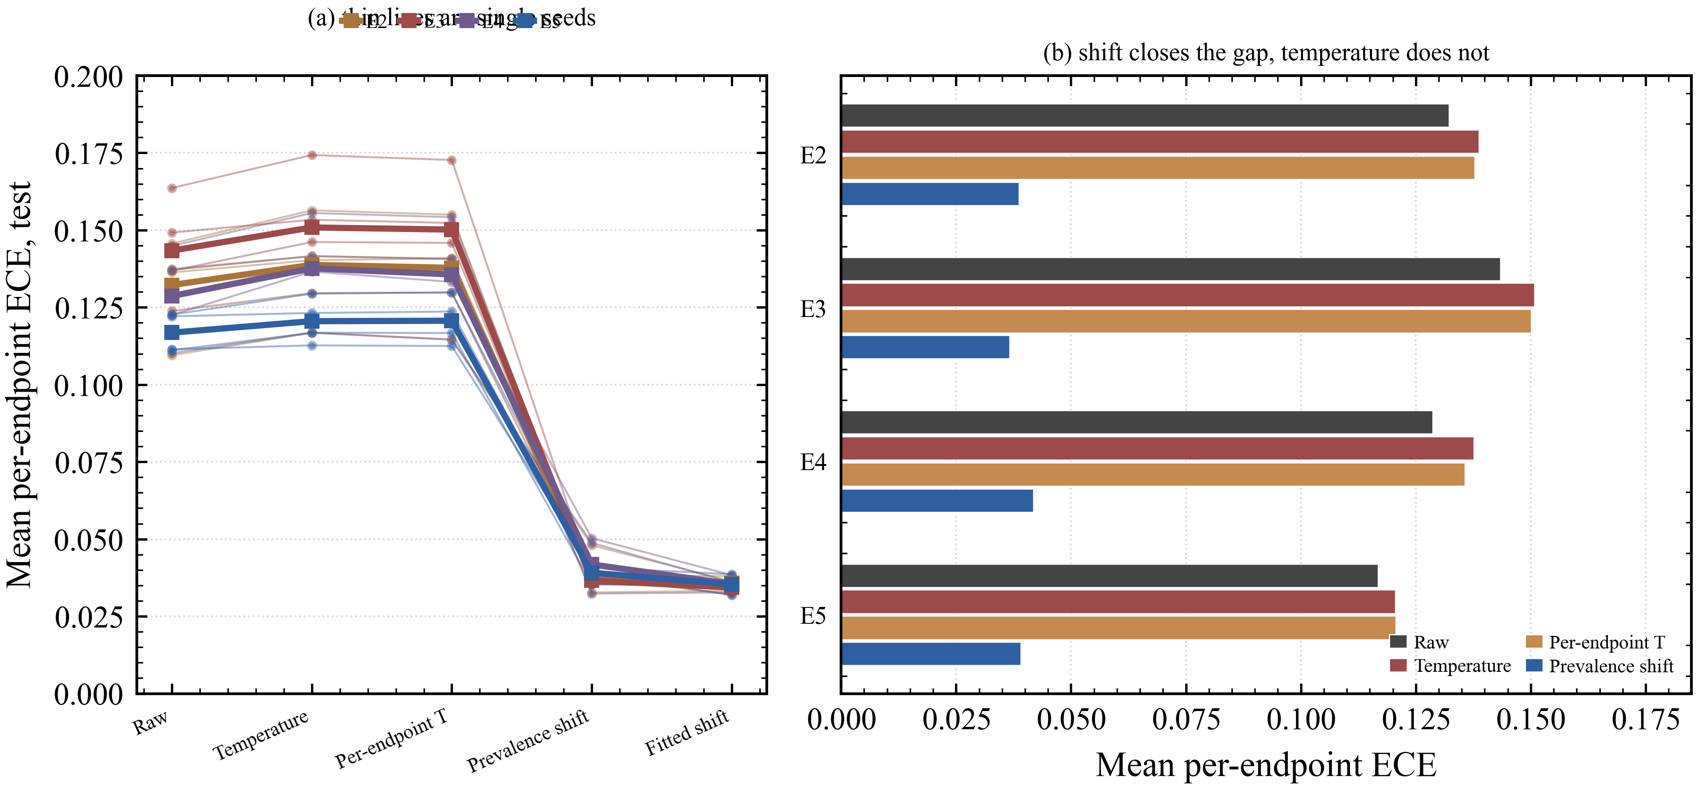
图 13 校准校正的重复性。左图为四个多任务臂在五档校正下的测试集平均分病种误差，细线为单个种子，粗线为四次均值。右图为四档校正的组间对照。
位置偏移的诊断本身也可以跨种子检验。表 18 给出每个臂四个种子的相关系数与斜率范围。
表 18 logit 中心与流行率关系的跨种子范围。相关系数与斜率在每个种子上单独计算，取值来自八个终点。
实验臂 | 相关系数下限 | 相关系数上限 | 斜率下限 | 斜率上限
E2 | 0.821 | 0.864 | 0.816 | 0.964
E3 | 0.805 | 0.891 | 0.819 | 1.003
E4 | 0.818 | 0.850 | 0.819 | 1.019
E5 | 0.806 | 0.902 | 1.024 | 1.081

四个臂共 16 组估计，相关系数都在 0.805 以上，斜率都在 0.816 至 1.081 之间。没有一个种子出现明显压缩，也就是斜率远小于 1 的情形。位置型误校准的诊断因此不是单次训练的特征，它在四个种子上稳定成立。
E5 的斜率是四个臂中唯一始终大于 1 的，范围 1.024 至 1.081。这一细节与表 15 的缺口结构相符。E5 的中心随流行率移动的幅度比流行率本身略大，属于轻微过度展开，与压缩正好相反。

4.11 工作点与阈值搬移
表 19 给出约登工作点，阈值在 576 张验证图像上确定，冻结后应用到测试集。
表 19 约登工作点。阈值在验证集上确定，测试集只用于评价。
实验臂 | 阈值 | 验证集灵敏度 | 验证集特异度 | 测试集灵敏度 | 测试集特异度
E0 | 0.239 | 0.908 | 0.821 | 0.855 | 0.868
E1 | 0.402 | 0.782 | 0.919 | 0.766 | 0.920
E2 | 0.591 | 0.885 | 0.857 | 0.790 | 0.878
E3 | 0.542 | 0.885 | 0.837 | 0.863 | 0.851
E4 | 0.760 | 0.877 | 0.857 | 0.798 | 0.891
E5 | 0.487 | 0.902 | 0.844 | 0.879 | 0.884

约登工作点上的结果比较平稳。六个臂在验证集上的灵敏度介于 0.782 与 0.908，冻结到测试集后介于 0.766 与 0.879。E5 在该工作点上的测试集灵敏度 0.879、特异度 0.884，是六个臂中最均衡的一个。E3 的测试集灵敏度 0.863 与 E5 接近，特异度低 0.033。
高特异度工作点的情况复杂得多。表 20 给出 95% 特异度下的结果，最后一列是为了对照而计算的事后上界，训练与验证流程不使用它。
表 20 高特异度工作点。阈值为满足 95% 特异度下限的最高灵敏度所对应的截断值。事后上界灵敏度直接用测试标签匹配该特异度，仅作对照。
实验臂 | 验证集阈值 | 验证集灵敏度 | 测试集灵敏度 | 测试集特异度 | 事后上界灵敏度 | 搬移落差
E0 | 0.564 | 0.723 | 0.661 | 0.957 | 0.677 | 0.016
E1 | 0.517 | 0.706 | 0.645 | 0.950 | 0.637 | −0.008
E2 | 0.787 | 0.697 | 0.653 | 0.950 | 0.653 | 0.000
E3 | 0.830 | 0.672 | 0.581 | 0.955 | 0.597 | 0.016
E4 | 0.890 | 0.689 | 0.629 | 0.952 | 0.629 | 0.000
E5 | 0.836 | 0.705 | 0.540 | 0.971 | 0.766 | 0.226

若只在测试集上挑选满足 95% 特异度的最高灵敏度，E5 得到 0.766，比 E0 的 0.677 高 0.089。这个数字看似支持 E5 在该工作点上最优。它站不住，因为挑选阈值的动作用到了测试标签。
把阈值冻结在验证集之后，E5 的测试集灵敏度降到 0.540，实际特异度升到 0.971。E0 由 0.723 落到 0.661，实际特异度 0.957。单次训练下 E5 比 E0 低 0.121，配对自助法区间为 −0.192 至 −0.050，整个区间在零以下。表 20 只有种子 42 一次训练，这个结论需要重复验证才能成立。表 21 在四个种子上重做这一步，图 14 把结果画在一起。
表 21 高特异度工作点的四次重复。每格为四个种子的均值与种子间标准差。事后匹配灵敏度在测试集上直接匹配 95% 特异度，仅作判别力的上界。低假阳区 pAUC 为假阳率不超过 0.10 区间的标准化部分面积。
实验臂 | 冻结阈值灵敏度 | 事后匹配灵敏度 | 搬移落差 | 超额特异度 | 局部 ROC 斜率 | 低假阳区 pAUC
E0 | 0.637 ± 0.034 | 0.702 ± 0.082 | 0.065 ± 0.114 | 0.0117 ± 0.0195 | −4.12 ± 1.28 | 0.790 ± 0.036
E1 | 0.611 ± 0.025 | 0.671 ± 0.115 | 0.060 ± 0.120 | 0.0122 ± 0.0193 | −4.22 ± 1.88 | 0.765 ± 0.037
E2 | 0.635 ± 0.018 | 0.647 ± 0.030 | 0.012 ± 0.038 | 0.0040 ± 0.0078 | −5.31 ± 0.61 | 0.762 ± 0.019
E3 | 0.611 ± 0.050 | 0.645 ± 0.043 | 0.034 ± 0.064 | 0.0112 ± 0.0150 | −4.58 ± 0.93 | 0.776 ± 0.009
E4 | 0.631 ± 0.023 | 0.645 ± 0.033 | 0.014 ± 0.054 | 0.0040 ± 0.0073 | −5.57 ± 0.78 | 0.765 ± 0.020
E5 | 0.621 ± 0.055 | 0.760 ± 0.018 | 0.139 ± 0.060 | 0.0204 ± 0.0024 | −5.65 ± 0.85 | 0.801 ± 0.027

表 21 修正了单次的读法。E5 的冻结灵敏度均值 0.621，与 E0 的 0.637 相差 0.016，逐种子配对差值四次里只有两次为正。与 E2、E3、E4 的配对差值分别为 −0.014、+0.010、−0.010，同样都是两次为正。也就是说，按冻结阈值的灵敏度排序，六个臂在四个种子上分不开。种子 42 那次 −0.121 的落差落在 E5 自身分布的末端，它的四次结果是 0.540、0.637、0.645、0.661。
事后匹配灵敏度给出的排序则很稳定。E5 为 0.760 ± 0.018，其余五个臂在 0.645 至 0.702 之间，三个多任务基线的均值都落在 0.645 至 0.647。E5 相对 E2、E3、E4 的配对差值为 +0.113、+0.115、+0.115，四次全部为正，标准差只有 0.013 至 0.047。低假阳区 pAUC 给出一致的结论。E5 为 0.801，六个臂中最高，相对 E2 的差值 +0.039，四次全部为正。高特异度筛查真正关心的正是这一段 ROC，整条曲线下的面积对这一段的形状并不敏感。
落差本身也有稳定的结构。表 20 的落差列在四个种子上重算之后，E5 为 0.139 ± 0.060，四次全部为正。E0 为 0.065 ± 0.114，只有三次为正。E2 与 E4 为 0.012 与 0.014，各自两次为正。24 次训练合并起来，落差为正的有 16 次，均值为 0.054。落差为正是常态，六个臂的差别在于幅度。
幅度的来源可以拆成两个可测的量。第一项是冻结阈值落到测试集之后实际达到的特异度超出 0.95 的部分，记为超额特异度。E5 为 +0.0204 ± 0.0024，E0 为 +0.0117，E2 与 E4 只有 +0.0040。第二项是该处 ROC 的局部斜率。E5 为 −5.65，E2 为 −5.31，E4 为 −5.57，三个多任务臂的曲线都很陡。把两项相乘，就得到超额特异度应当换来的灵敏度损失。E5 为 0.115，实测落差 0.139，解释了 83%。E2 与 E4 的超额特异度接近零，乘积也接近零，与它们 0.012 与 0.014 的落差相符。
超额特异度的来源是阴性分数的整体平移。E5 的测试集阴性均分比验证集低 0.0201 ± 0.0014，六个臂中位移最大也最稳定。其余五个臂在 −0.0125 至 −0.0170 之间，种子间标准差 0.0042 至 0.0155。若把每个臂的阴性分布整体平移同样的量，再用验证集阈值去截，预期的特异度与实测值相差不超过 0.012。这一核对说明位移是整体平移，分布形状没有明显改变。图 14 左栏把两种口径并列，图 15 给出阴性分数的密度对照。
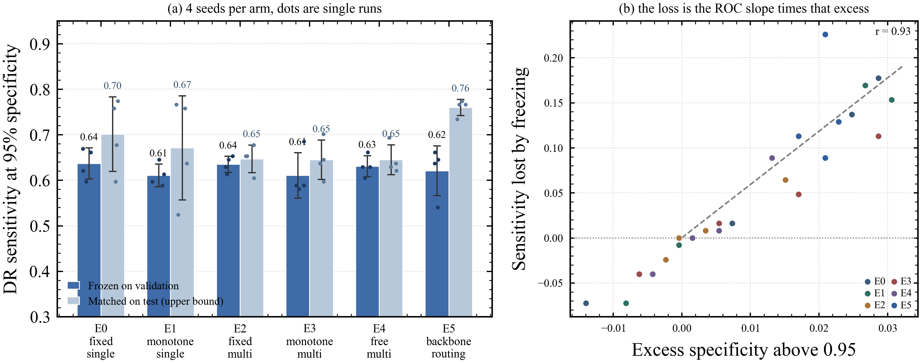
图 14 95% 特异度工作点上的糖尿病视网膜病变灵敏度。左图为各臂四次训练的均值，误差棒为种子间标准差，圆点为单次训练，浅色为验证集阈值冻结后的测试集结果，深色为在测试集上事后匹配特异度的上界。右图为超额特异度与搬移落差的对应关系，每点一次训练，虚线为最小二乘拟合直线，r 为两者的皮尔逊相关系数。
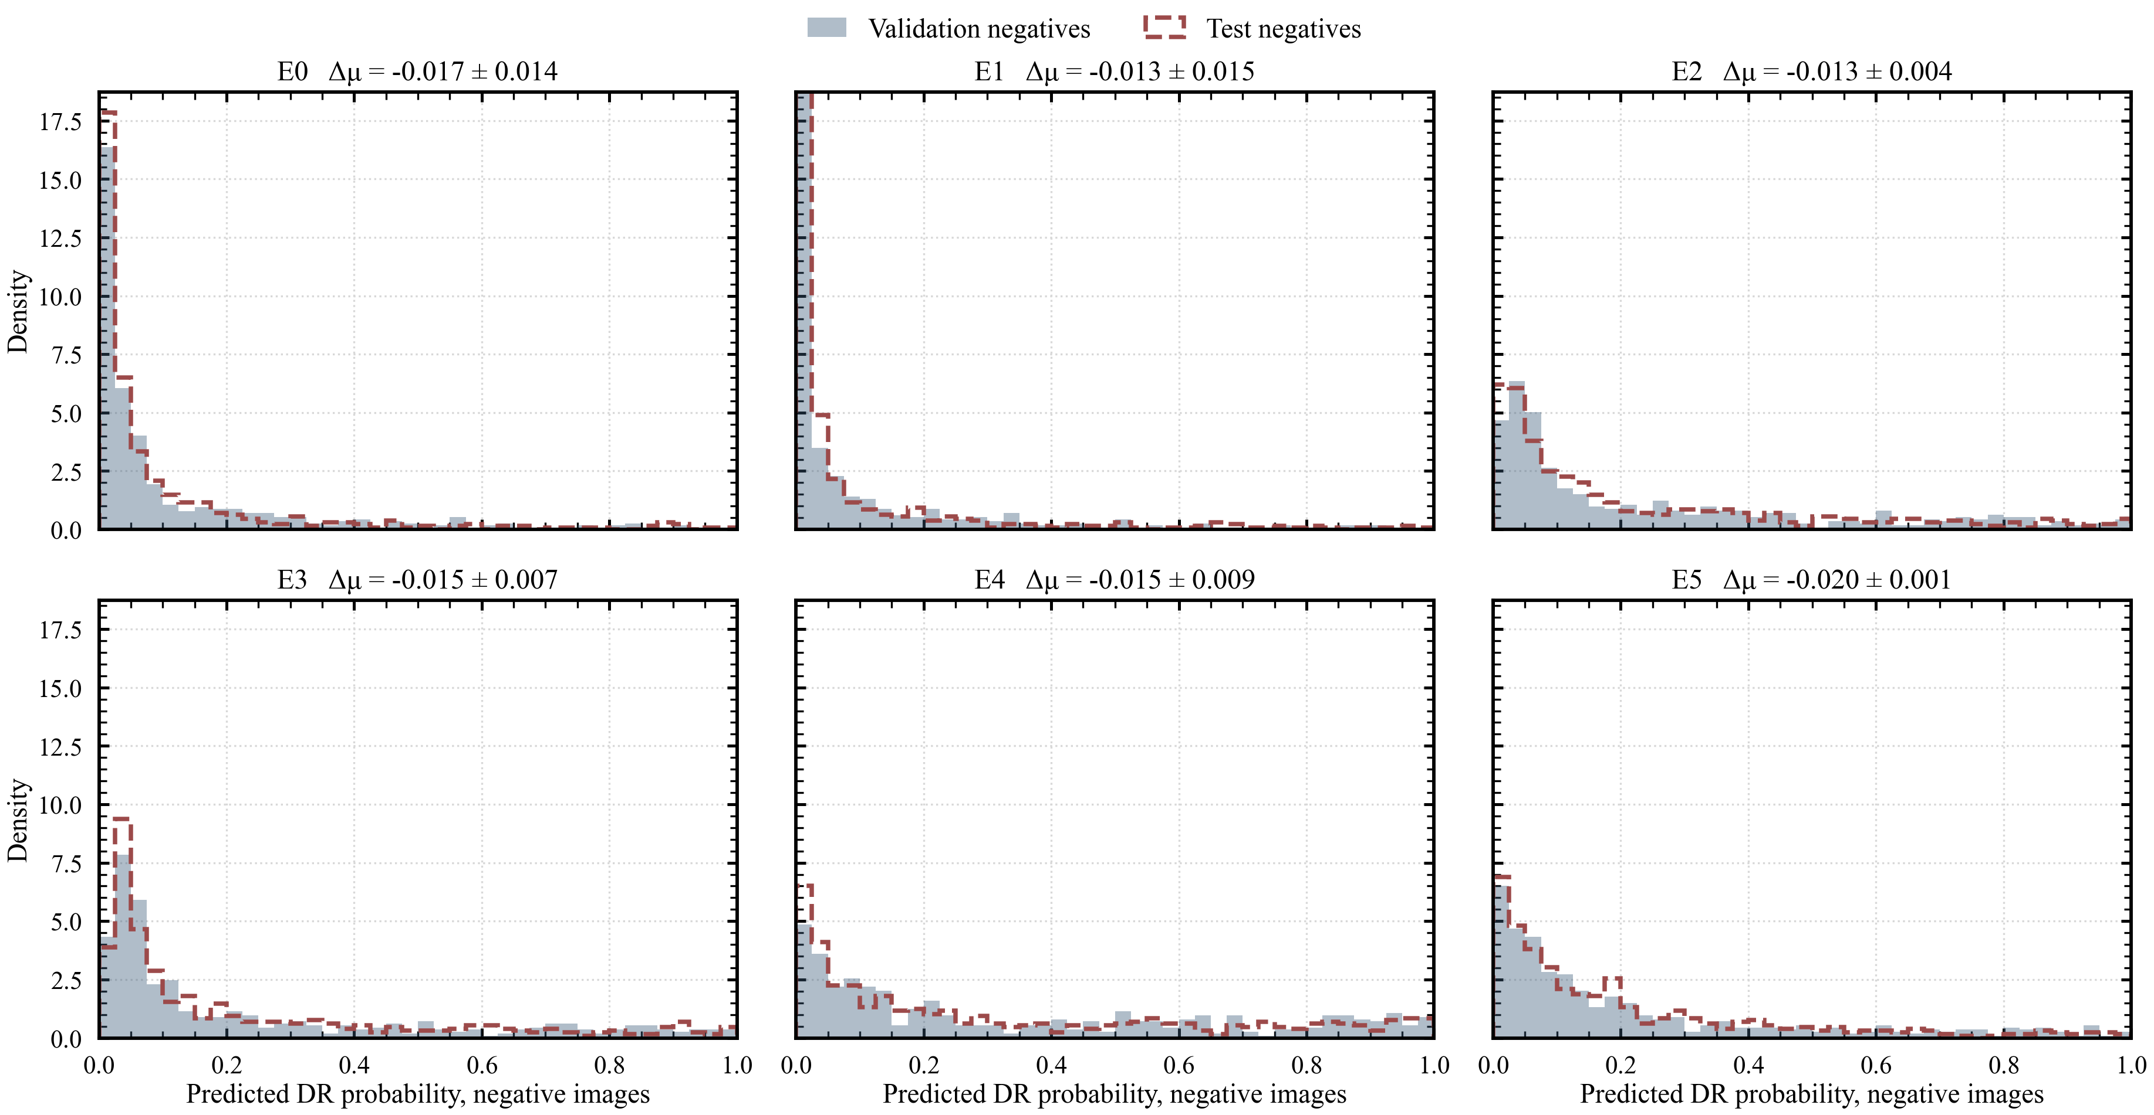
图 15 糖尿病视网膜病变阴性样本的预测分数密度。实线为验证集，虚线为测试集，图像为种子 42 的训练。标题给出四个种子上测试集阴性均分相对验证集的位移均值与标准差。
把两件事放在一起，E5 的落差就不再是稳定性最差的证据。它的阴性分布比别的臂低约 0.003 至 0.008，这一位移在四个种子上几乎不变。叠加在上面的是一条更陡的 ROC，于是同样的位移换来更大的灵敏度损失。落差的排序反映的是曲线陡度与位移量的乘积，判别的排序则由事后匹配灵敏度给出。E5 在前一个排序里靠后，在后一个排序里靠前，两个结果来自同一组数字。
合并 24 次训练看，超额特异度与搬移落差的相关系数为 0.93，用斜率预测的落差与实测值的相关系数为 0.93。单个臂的样本不足以支撑这个拟合，六个臂二十四次合起来可以。这条关系也解释了为什么 E2 与 E4 的落差接近零。它们的阴性分布在两个集合上几乎重合，超额特异度只有 0.004，陡峭的 ROC 没有被触发。

4.12 临床效用
表 22 把同一组冻结阈值换算成筛查流程里更直观的量。TP、FP、TN、FN 是测试集 640 张上的实际计数，PPV 与 NPV 是它们的比值，后两列按每 100 名受检者折算。
表 22 固定工作点上的临床效用。阈值来自表 20，测试集 640 张，患病率 0.194，全部为种子 42 一次训练的计数。
实验臂 | TP | FP | TN | FN | PPV | NPV | 每百人漏诊 | 每百人误报
E0 | 82 | 22 | 494 | 42 | 0.788 | 0.922 | 6.56 | 3.44
E1 | 80 | 26 | 490 | 44 | 0.755 | 0.918 | 6.88 | 4.06
E2 | 81 | 26 | 490 | 43 | 0.757 | 0.919 | 6.72 | 4.06
E3 | 72 | 23 | 493 | 52 | 0.758 | 0.905 | 8.12 | 3.59
E4 | 78 | 25 | 491 | 46 | 0.757 | 0.914 | 7.19 | 3.91
E5 | 67 | 15 | 501 | 57 | 0.817 | 0.898 | 8.91 | 2.34

单次训练下，E5 的 PPV 最高，为 0.817，误报最少，每 100 人 2.34 例。代价是漏诊最多，每 100 人 8.91 例，比 E0 的 6.56 例多出 2.35 例。若按漏诊与转诊的相对代价排序，这一次训练的落点不利于 E5。单个种子无法区分这是臂间差异还是阈值落点，下面的四次重复给出答案。
这一步同样需要重复。表 23 把四个种子上的四项效用指标并列，阈值仍按验证集 95% 特异度逐次确定。
表 23 固定工作点上的临床效用四次重复。每格为四个种子的均值与种子间标准差，阈值逐种子在验证集上确定。
实验臂 | PPV | NPV | 每百人漏诊 | 每百人误报
E0 | 0.808 ± 0.071 | 0.917 ± 0.006 | 7.03 ± 0.66 | 3.09 ± 1.57
E1 | 0.802 ± 0.082 | 0.911 ± 0.005 | 7.54 ± 0.48 | 3.05 ± 1.56
E2 | 0.769 ± 0.028 | 0.916 ± 0.003 | 7.07 ± 0.35 | 3.71 ± 0.63
E3 | 0.796 ± 0.056 | 0.911 ± 0.010 | 7.54 ± 0.97 | 3.12 ± 1.21
E4 | 0.768 ± 0.023 | 0.915 ± 0.004 | 7.15 ± 0.45 | 3.71 ± 0.59
E5 | 0.834 ± 0.014 | 0.914 ± 0.011 | 7.34 ± 1.06 | 2.38 ± 0.20

重复之后的图景与单次不同。E5 的 PPV 均值 0.834，相对 E0 的 0.808 高出 0.027，但配对差值四次里两次为正，标准差 0.061，比差值本身大。相对 E2 与 E4 的差值都是 +0.065 与 +0.066，四次全部为正，标准差 0.034 与 0.028。误报数的差别更清楚。E5 为 2.38 ± 0.20，E0 为 3.09 ± 1.57，E2 与 E4 为 3.71。相对 E2 与 E4，E5 在四次训练里误报都更少。
漏诊数的结论要保守得多。E5 为 7.34 ± 1.06，E0 为 7.03 ± 0.66，差值 +0.31，四次里两次为正。相对 E1 与 E3 的差值反而是负的。单次训练里 8.91 例漏诊是四个种子中的最高值，种子 45 只有 6.56 例，与 E0 在同一数量级。因此，E5 漏诊更多的说法在重复中不成立，它在这个工作点上与其余五臂的漏诊数处于同一水平。
稳定成立的只有一条。E5 的误报更少，PPV 相对两个多任务基线更高，四次训练方向一致。它的漏诊没有系统性地更差，与单次训练的读法相反。这一差异直接来自阈值。E5 的阴性分布稳定下移 0.020，冻结阈值因此落在更靠右的位置，实际特异度 0.970，比目标高 2 个百分点。特异度升高压低误报，同时抬高漏诊。单次训练里种子 42 恰好落在位移最大的一侧，两个效应都被放大。

4.13 决策曲线
图 16 给出 E5 在四个终点上的净收益曲线。阈值从 0.05 到 0.50，模型曲线与两条参照线并列。
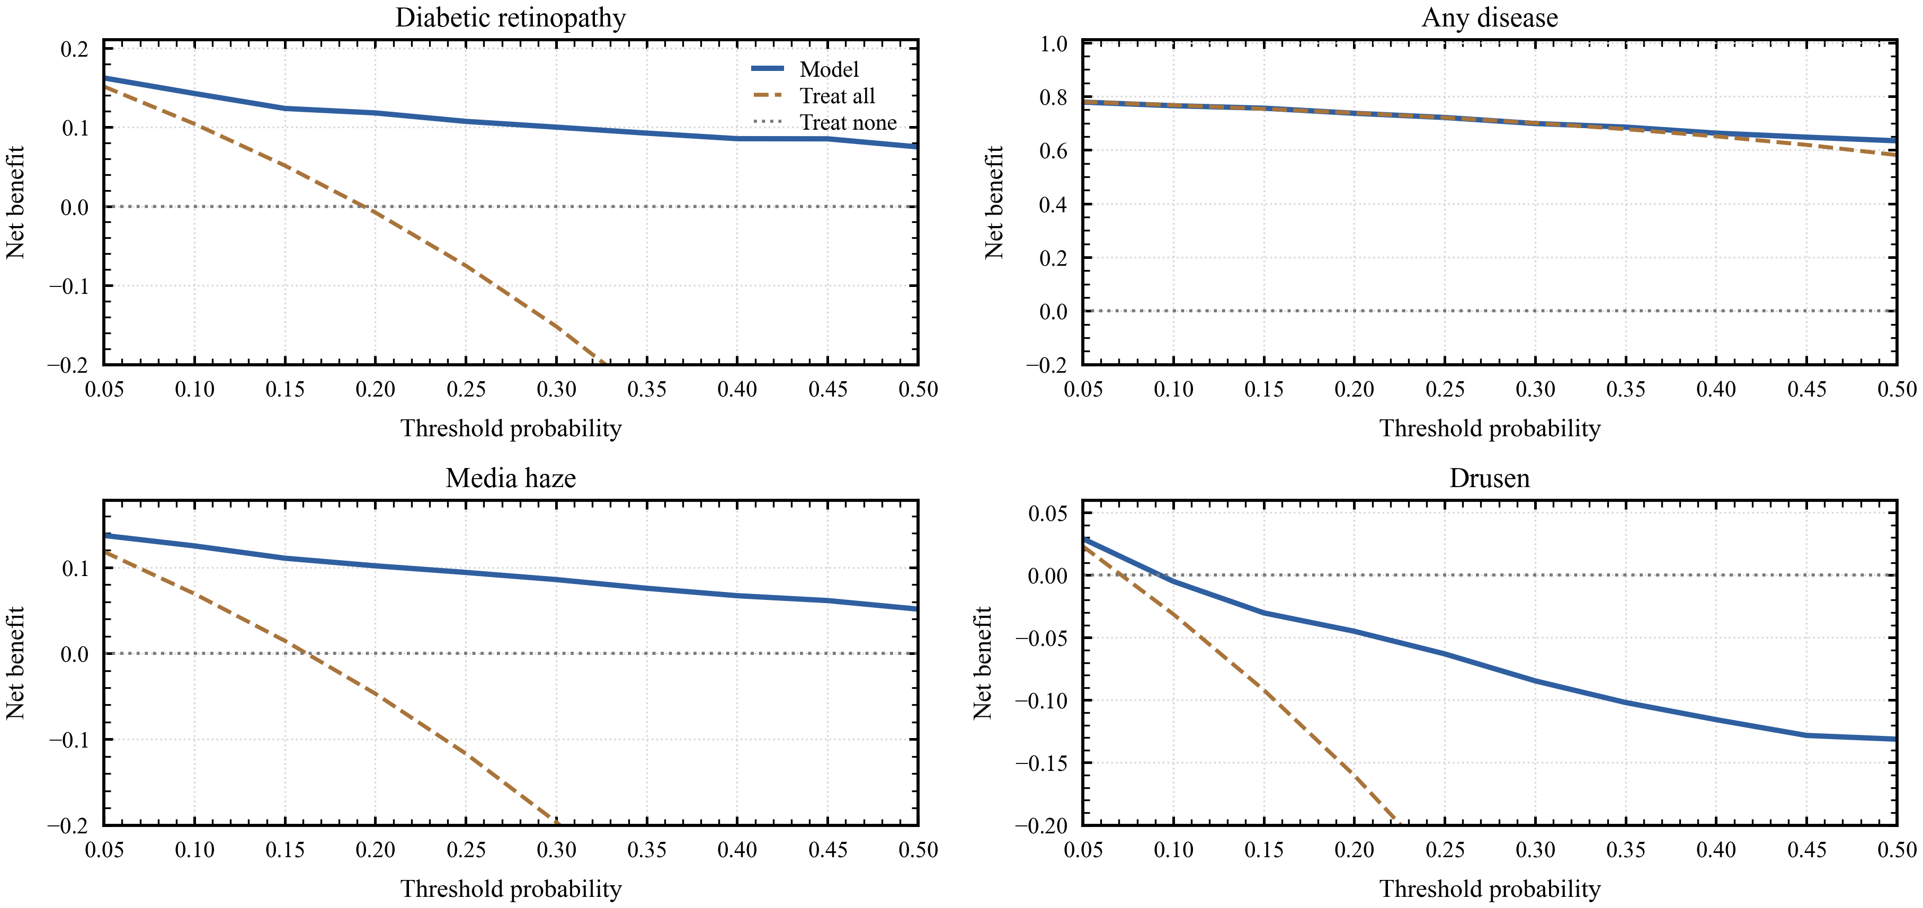
图 16 E5 在糖尿病视网膜病变、任意病变、屈光介质混浊与玻璃膜疣上的决策曲线。全部不治疗的净收益恒为零。
四个终点的形状不同。糖尿病视网膜病变与屈光介质混浊的曲线在 0.10 至 0.30 区间明显高于全部治疗线。阈值 0.20 处，两终点的净收益分别为 0.118 与 0.102，全部治疗线为 −0.008 与 −0.047。任意病变的患病率为 0.791，全部治疗线的净收益本身就很高，阈值 0.20 处模型为 0.737，全部治疗为 0.738，两者几乎重合，到 0.40 之后模型才拉开 0.012。玻璃膜疣的患病率 0.072，阈值 0.10 处模型的净收益为 −0.005，虽高于全部治疗的 −0.031，绝对值仍为负，模型在这个终点上没有可用的决策区间。
净收益与 AUROC 的排序并不总是一致。玻璃膜疣的 AUROC 0.800，在八个终点里偏低，决策曲线上也弱。这一现象在校准误差大的终点上更明显。净收益用到了概率的绝对水平，一个排序好但中心偏的终点会在曲线上吃亏。图 16 的曲线来自种子 42 一次训练，四次重复下的净收益区间本文没有计算，因此这一节的读法限于定性比较。

4.14 质量分层
表 24 与图 17 给出按软质量分层的宏平均 AUROC。好质量层只有 9 张图像，无法估计，表中省略。
表 24 按软质量分层的宏平均 AUROC。分层依据为融合质量向量的最大值。可用层 546 张，差层 85 张。
实验臂 | 可用层 AUROC | 差层 AUROC | 两层差值
E0 | 0.929 | 0.947 | +0.018
E1 | 0.931 | 0.930 | −0.001
E2 | 0.890 | 0.935 | +0.044
E3 | 0.901 | 0.951 | +0.050
E4 | 0.891 | 0.941 | +0.050
E5 | 0.910 | 0.953 | +0.043

初看之下，差层的 AUROC 高于可用层，似乎是模型在劣质图像上反而更准。这一解读不成立。两层的病例构成不同，差层的糖尿病视网膜病变患病率为 0.082，可用层为 0.212，相差 2.6 倍。差层里阳性样本更少，而 AUROC 在阳性稀缺时对少数高分阳性更敏感，数值容易偏高。
这一发现对质量路由的解读有直接影响。多任务臂在差层的 AUROC 都在 0.935 以上，看起来像是质量路由起了作用。但两层患病率的差异说明，更可能的解释是差层样本本身更容易区分。第 4.15 节的推理期干预给出同一结论的另一条证据。
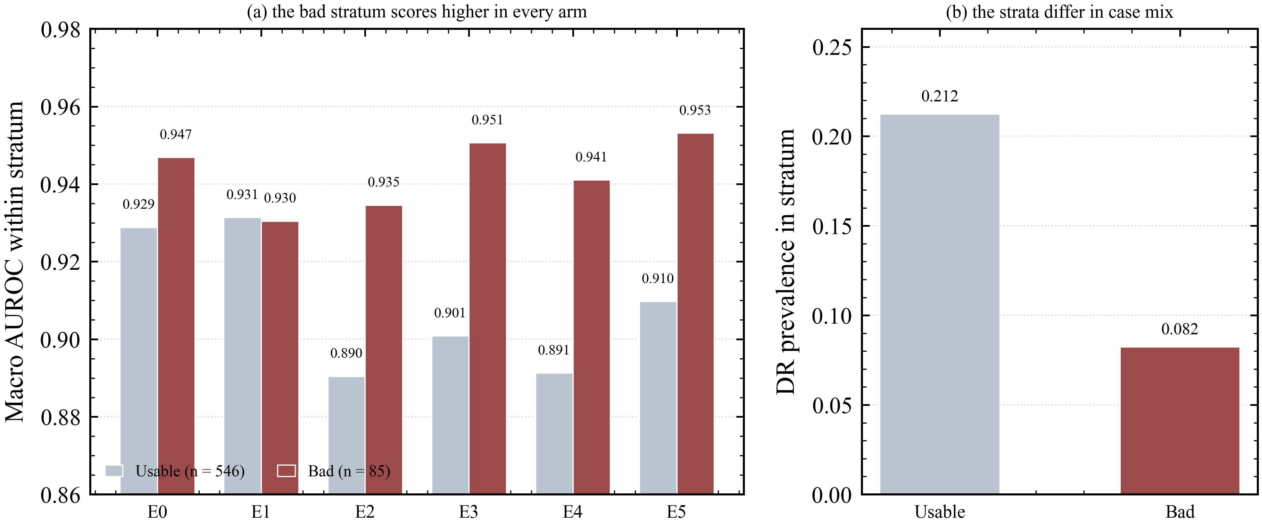
图 17 可用层与差层的宏平均 AUROC。柱上数字为点估计，横轴标注样本量。好质量层仅 9 张，未纳入。

4.15 路由器的实际取值与推理期干预
表 25 给出训练后路由器的三个权重，以及把权重在推理期强制改回固定值后的变化。
表 25 路由器的实际取值与推理期干预。权重按好质量归一化到 1。最大偏离为三个权重相对固定基线的最大绝对差。钳制后 AUROC 变化为把权重改回 1、0.5、0 后的测试集宏平均差值。
实验臂 | 好质量权重 | 可用质量权重 | 差质量权重 | 最大偏离 | 钳制后 AUROC 变化 | 最大概率变化
E0 | 1.000 | 0.500 | 0.000 | 0.000 | — | —
E1 | 1.000 | 0.501 | 0.000 | 0.001 | 3.1×10⁻⁵ | 0.001
E3 | 1.000 | 0.504 | 0.000 | 0.004 | 1.9×10⁻⁵ | 0.007
E4 | 1.000 | 0.506 | −0.002 | 0.010 | 1.9×10⁻⁵ | 0.036
E5 | 1.000 | 0.506 | 0.000 | 0.006 | 4.1×10⁻⁶ | 0.008

三个单调路由臂都停在初始化附近。差质量权重保持在 10⁻⁴ 量级，可用质量权重在 0.501 至 0.506，好质量权重恒为 1。最大偏离为 0.001 至 0.006。自由线性路由偏离得更远，为 0.010，而且差质量权重落到了负值 −0.002。
推理期干预的结果更直接。把路由器参数改回固定值后，E5 的宏平均 AUROC 只变化 4.1×10⁻⁶，单图概率最大变化 0.008。E4 的概率变化最大，为 0.036，AUROC 变化仍只有 1.9×10⁻⁵。
这组数字改变了我们对 E3 增益来源的解释。既然推理期的权重改写几乎不改变输出，那么 E3 相对 E2 的差值就不太可能来自质量权重的重新分配。更合理的解释是训练轨迹的改变。单调路由在训练中给融合标量施加了一个幅度很小、方向受限的扰动，E3 的平均扰动为 0.003，E4 为 0.008，E5 为 0.004。这个扰动改变了共享头在该扰动下的梯度路径，最终落在一个不同的局部解。
第 4.4 节的重复结果给这一解释加了一层限定。既然落点本身随种子变动，那么扰动带来的局部解差异也包括种子的偶然性。E3 相对 E2 的差值在四次重复中只剩 +0.002，与这一读法一致。扰动确实改变了训练轨迹，但改变的方向不固定。
E4 的结果支持同一解释的另一面。自由线性路由允许更大的扰动，平均 0.008，最大单图扰动 0.010，四次重复后的差值为 −0.002。扰动更大并没有带来稳定的改善，说明单调约束的作用在于限制扰动幅度并保持方向，它并没有让模型学到一套新的质量权重。图 18 把两条证据画在一起。
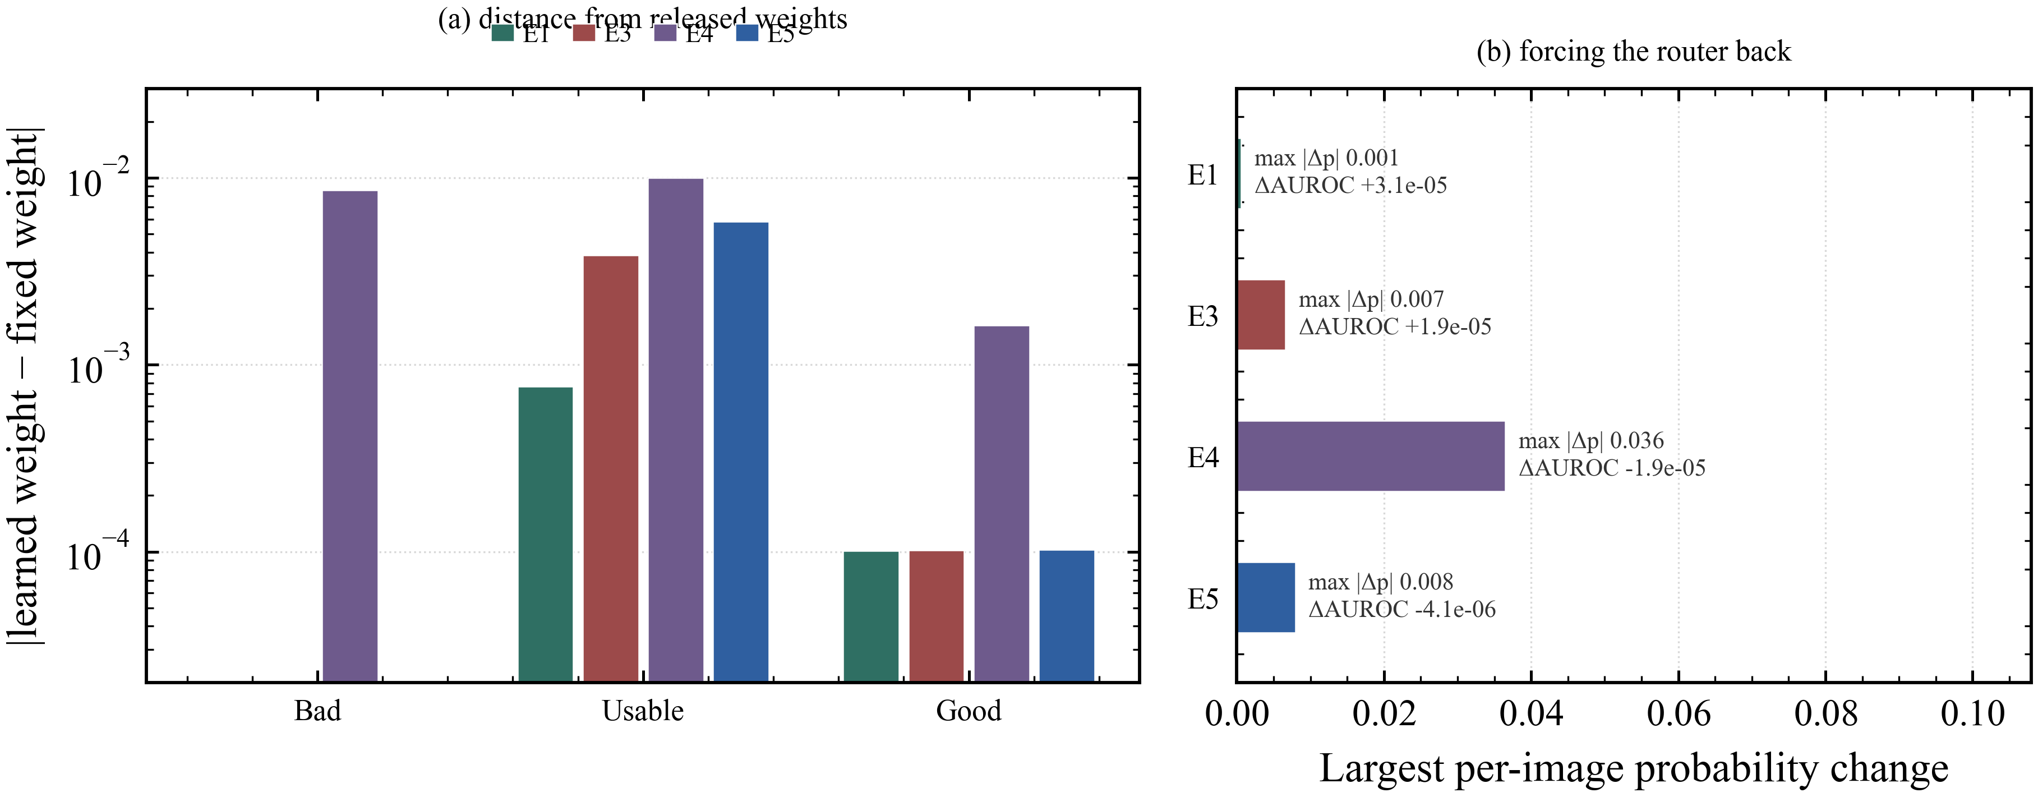
图 18 路由器的偏离与钳制效应。左图为各质量层级上学习权重与固定权重之差的绝对值，纵轴为对数尺度。右图为把权重强制改回固定值后单图概率的最大变化与宏观 AUROC 变化。
E5 的增益机制不同于 E3。骨干路由器含两层感知机，参数更多，因此 E5 相对 E3 的差值可能来自质量条件，也可能只是多了一个可训练层。表 26 用三种推理期替换把这两种可能分开。
表 26 E5 骨干路由器的推理期替换。均匀混合把 softmax 输出替换为三个三分之一，保留架构与全部权重。清零路由器把最后一层权重与偏置归零，等价于训练初始状态。质量置换把质量向量在图像之间随机打乱，重采样 10 次。相对训练后一列为与训练后宏平均 AUROC 之差。
替换方式 | 宏平均 AUROC | 相对训练后 | 最大单图概率变化
训练后 | 0.916 | — | —
均匀混合 | 0.916 | +0.0001 | 0.175
清零路由器 | 0.916 | +0.0001 | 0.175
质量置换 | 0.912 | −0.004 | —

三个骨干上的权重几乎不随图像变化。Swin 槽平均 0.385，标准差 0.0043，变异系数 1.1%。RETFound 槽平均 0.271，标准差 0.0044。Vim 槽平均 0.344，标准差 0.0020。三条权重在全部测试图像上的取值范围最宽的也只有 0.019。路由器学到的接近一个常数混合比例，几乎没有读入质量向量。
把 softmax 输出替换成均匀的三分之一，宏平均 AUROC 只变化 0.0001。清零路由器参数得到同一个数值，因为零初始化对应的正是均匀混合。两个替换都保留架构与其余全部权重，因此这条对照说明 E5 相对 E3 的增益与质量条件无关，来源是那一层参数本身。
质量置换的结果需要谨慎读。它让宏平均 AUROC 降到 0.912，比训练后低 0.004，比均匀混合也低。原因在于质量向量在 E5 里被用了两次，一次进骨干路由器，一次进每个骨干块内部的双线性融合。打乱质量向量同时扰动这两条通路，因此它无法单独归因到骨干路由器。均匀混合才是干净的那一条对照。
质量通路本身还有一层检验。把每张图像的质量向量替换为固定的三分之一，四个臂的宏平均 AUROC 几乎没有变化。E2 从 0.896 变到 0.895，E3 从 0.906 变到 0.905，E4 从 0.898 变到 0.897，E5 从 0.916 变到 0.916。四个臂的变化都在 0.001 以内，而单图概率最大变化达到 0.41 至 0.64。质量向量改变了概率的绝对水平，几乎没有改变排序。
这组数字把全文的机制解释收拢到一点。质量信息在训练阶段参与了参数更新，在推理阶段对排序的贡献很小。E3 与 E5 在宏平均上的差值都出自训练轨迹。判断这类模块时，推理期替换比查看学到的权重更有信息量。

5 讨论

5.1 主要发现
本文在 RFMiD 真实像素上比较了六个实验臂，每个臂训练四次。六点结论比较稳固。
第一，单次训练的部件增益经不起换种子。E3 相对 E2 的宏平均差值在主结果为 +0.010，四次重复后均值为 +0.002，只有两次为正。E4 相对 E3 的差值在主结果为 −0.008，四次重复后为 −0.002，同样只剩两次为正。这两组原先被当作单调约束必要性的证据，重复之后只能算一次训练的落点。第 4.4 节的种子间标准差为 0.005 至 0.006，与单次配对区间的半宽同量级，单次区间明显低估了总不确定性。
第二，质量条件骨干路由是唯一可复现的增量。E5 相对 E3 的宏平均差值在四次重复中全部为正，均值 +0.014。在六个臂共有的糖尿病视网膜病变终点上，差值为 +0.013，四次同样全部为正。宏平均与单终点两个口径互相印证，说明这一增益不是由某个低患病率终点撑起来的。
第三，骨干路由同时压缩了训练间的离散度。E5 四次宏平均的跨度为 0.004，标准差 0.0018，其余五个臂在 0.0051 至 0.0085。在糖尿病视网膜病变终点上，E5 的标准差 0.0032 是六个臂中最小的。这一效应在单次训练的结果里完全看不到，只有重复之后才显现。它比 +0.014 的均值更有价值，因为一个方差更小的设计在新数据上的表现更容易预测。
第四，共享头带来明显的校准代价，而温度缩放不能缓解。多任务臂的平均分病种误差在四次重复中为 0.117 至 0.143，单任务臂为 0.037。温度缩放在四个多任务臂的每一个种子上都使误差上升。这一代价可以追溯到 logit 中心与终点流行率之间的位置差。四个多任务臂的相关系数在 0.805 至 0.902，斜率在 0.816 至 1.081。用验证集患病率做一次零参数平移，误差降到 0.037 至 0.042，改善在全部种子中出现。
第五，质量路由的增益来源在训练轨迹，不在推理期的加权。推理期把路由器权重强制改回固定值，六个臂的宏平均 AUROC 变化不超过 3.1×10⁻⁵。骨干路由的混合比例近似常数，替换成均匀值只改变 0.0001。这两条干预说明，模块在推理时几乎不起作用，它改变的是训练时参数走过的路径。
第六，固定特异度下的灵敏度排序取决于阈值来源，而阈值落点可以被分解。E5 的冻结灵敏度 0.621 与 E0 的 0.637 分不开，事后匹配灵敏度 0.760 则明显最高。落差 0.139 中八成来自超额特异度 0.020 与局部斜率 −5.65 的乘积。这一分解把臂间稳定性换成了一个可核对的算术关系，也说明单看落差会得到与判别力相反的排序。

5.2 与已有工作的关系
Reti-Pioneer 报告质量感知模块带来 2 型糖尿病 AUROC 的提升，并给出统计检验的 P 值。本文在糖尿病视网膜病变上得到方向一致但幅度更小、区间跨零的结果。差异有三个可能来源。
其一是数据规模。原文使用 107 730 张图像，本文测试集 640 张。用区间宽度反推，若要在 80% 把握度下检出 0.002 量级的差异，测试集需扩大一个数量级以上。其二是质量标签的来源。原文使用训练好的质量模块，本文使用锐度与曝光代理量。代理量与真实质量的一致性不足，会稀释质量路由本应带来的差异。其三是权重学习的结果。表 25 显示单调路由器停在初始化附近，这本身说明在本次训练预算与数据规模下，质量权重的可学习空间没有被充分利用。原文的模块结构不同，可能更容易产生有实质偏离的解。
前人的一项研究把劣质图像进一步分成病变相关与伪影相关两类，这个区分对本文有直接含义。本文的质量代理量只看锐度与曝光，对病变相关的劣质几乎没有分辨力。玻璃膜疣与视盘杯盘比异常这两个终点恰恰依赖纤细边界，它们的低 AUROC 可能部分来自这一混淆。
一项列入本文参考文献的研究提醒，单中心 AUROC 在相机与标签体系漂移时容易高估可迁移性^{[5]}。本文的结果支持这一提醒的一个具体版本。同一批图像上，宏平均 AUROC 会因为终点集合不同而在 0.896 至 0.934 之间变化，读者只看一个数字很容易误判系统能力。工作点上的情形更明显，同一个臂在同一个测试集上可以报告 0.760，也可以报告 0.621，差别只在于阈值从哪里来。四次重复进一步说明，这两个数字的排序并不相同。
校准综述给出的位置与斜率二分框架正好容纳本文的结果^{[12]}。多任务臂的斜率接近 1，位置偏差很大，属于位置型误校准。这类误校准的正确处理方式是按端点对齐中心，调整整体锐度解决不了位置偏差。本文给出的零参数平移是这一原则的最小实现，四次重复中无一例外。
重复性问题方面，本文的数字给出了一个具体的量级。冻结骨干、训练十几个轮次的设定下，同一设计的两次训练可以相差 0.010 至 0.020 的宏平均 AUROC。这一幅度与多数消融报告想检出的效应同量级。这意味着单次训练的消融结论需要重复才能成立，而重复的成本在冻结骨干的设定下并不高，四个种子乘以六个臂在单机上一天内可以完成。

5.3 校准误差为什么表现为 logit 偏移
多任务臂校准变差，有一个结构性解释。共享头的最后一层是八个独立线性映射，但它们共享同一组融合特征。当八个终点的患病率相差一个数量级时，融合特征会被高患病率终点主导，低患病率终点的 logit 尺度随之偏移。单一温度无法同时校正八种偏移。
第 4.8 与 4.9 节把这一推断推进了一步。原本以为温度缩放能缓解一部分，实测发现它连一部分都做不到。四个多任务臂的斜率在 0.816 至 1.081 之间，说明分数没有被整体压扁，问题在中心位置。改用 640 张验证图像拟合温度，E5 的误差从 0.122 变成 0.124。按终点分别拟合，E5 从 0.122 变成 0.124。直接在测试标签上拟合每个终点的温度，E5 从 0.122 降到 0.117，增益 0.005。三个对照都指向同一结论，误差不来自标量尺度。第 4.10 节把这组对照在四个种子上重做，方向没有变化。
至于为什么共享头会让中心偏离流行率，一个可能的机制是损失的归一化方式。式 (4) 把每个样本的损失按其观察数归一化，八个终点的损失在同一尺度上相加。当八个终点的患病率相差一个数量级时，高患病率终点在总损失里的权重更大，共享特征的更新方向被它主导，低患病率终点的头只能在一个偏向高患病率终点的特征上拟合自己的截距。这一解释与表 15 的缺口结构相符，玻璃膜疣的缺口为正，近视性改变的缺口为负，方向取决于该终点相对其余终点的患病率位置。
这一解释只有间接支持。要直接验证，需要固定共享特征、只改变各终点的损失权重，看缺口是否随之变化。本文没有做这个实验，因此只能把它写成一种与数据一致的机制，不是已经确立的因果。

5.4 骨干路由为什么既提升又稳定
E5 在均值上最高，在离散度上最低，两个效应同时出现，值得单独讨论。
一个可能的解释是参数化方式带来的平滑性。骨干路由把三个槽位的 logit 做凸组合，混合权重由 softmax 给出。凸组合本身不改变任一槽位的排序能力上限，它提供的是一个在三个槽位之间的插值空间。当某一个槽位在某批数据上失效时，其余两个仍能支撑，融合后的输出不会剧烈摆动。这解释了离散度的下降。
均值上的提升需要另一个解释。三个槽位都是 ImageNet 预训练，特征质量相近但不相同。若某个槽位在特定终点上更强，固定的等权平均会把它的优势摊薄。可学习的混合比例允许模型按终点调整权重，代价只是三个额外的混合参数。这一解释与表 26 的观察相符，混合比例在图像之间几乎不变，但在终点之间存在差异。
不过表 26 同时给出一个反例。把混合比例替换成均匀的三分之一，宏平均 AUROC 只变化 0.0001。如果优势真的来自按终点调整权重，替换成均匀值应当带来可见的下降。这一矛盾说明，E5 的增益更可能来自那两层感知机作为额外容量改变了训练轨迹，混合比例本身的取值贡献很小。
两种解释都指向同一个实践结论。这一层参数有用，但它起作用的机制与设计意图不同。要判断一个模块是否按设计意图工作，只查看学到的参数不够，还需要推理期的替换实验。本文的均匀混合替换是最干净的一条对照，它的结果与设计意图相悖，这一点比参数取值更有信息量。

5.5 阈值搬移的两种读法
第 4.11 节的结果值得单独讨论，因为它是本文最容易被误读的部分。
同一批测试图像上，E5 在 95% 特异度下的灵敏度可以是 0.766，也可以是 0.540，取决于阈值从哪里来。前者在测试集上挑选，后者在验证集上确定。两个数字都真实，含义完全不同。前者回答这个模型在该工作点上最多能做到多好，后者回答把它搬到新数据上会遇到什么。
只看单次训练，容易把这两者的差距 0.226 当成 E5 不稳定的证据，理由是它比其余五个臂都大。四次重复后这个读法站不住。E5 的落差均值 0.139 确实是六个臂中最大的，但它的冻结灵敏度 0.621 与 E0 的 0.637 只差 0.016，四次配对里两次为正。落差大没有转化为排序劣势，因为落差同时取决于曲线陡度与分布位移。
拆开来看，落差的绝大部分可以用两个可测量解释。第一项是冻结阈值在测试集上实际达到的特异度超出 0.95 的部分，E5 为 +0.020，其余五个臂在 +0.004 至 +0.012。第二项是该处 ROC 的斜率，E5 为 −5.65，六个臂中最陡。两项相乘给出 0.115，实测落差 0.139，解释了八成。低假阳区 pAUC 独立支持同一结论，E5 为 0.801，相对 E2 与 E4 的差值在四次训练中全部为正。
这一修正有具体的含义。评价一个模型在固定特异度下的灵敏度，必须把阈值来源与分布位移一起报告，单看落差会得到相反的排序。落差衡量的是曲线形状与分布一致性，判别力衡量的是曲线在目标区域的高度。两者在本文的数据上恰好负相关，任何只用一个数字的排序都会误导。
超额特异度的来源也值得说明。E5 的测试集阴性均分比验证集低 0.020，六个臂中位移最大且最稳定，种子间标准差只有 0.0014。其余五个臂在 −0.013 至 −0.017 之间，标准差大两到十倍。若把阴性分布整体平移同样的量，用验证集阈值重算的特异度与实测值相差不超过 0.012。这说明位移是整体平移，分布形状没有明显改变，阈值落到哪里可以由均分位移直接预测。
这一现象对小样本评价有普遍含义。六个实验的验证集是 576 张，测试集 640 张，都是小样本。在小样本上，任何依赖固定分位数的规则都会因为分母抖动而漂移。报告单一工作点时，不说明阈值来源，读者无法判断这个数字是模型能力还是抽样偶然。因此表 20 把验证集与测试集两侧的数字都列出，表 21 把四个种子的结果并列，并单独给出现场匹配的上界。
需要说明一处协议选择。若阈值直接在测试集上拟合，得到的灵敏度反映的是事后挑选的上界，不是可部署规则的表现。本文的阈值一律在 576 张验证图像上确定，冻结之后才应用到测试集，并在表 20 中同时列出两个口径，以便读者区分模型能力与规则可部署性。

5.6 质量分层的解释边界
第 4.14 节的结果容易被误读为模型在差图像上更准。前文已说明这与患病率差异有关。这里补充一层方法学含义。
AUROC 是排序指标，对类别比例不敏感，但在阳性样本很少时，其估计方差显著增大。差层 85 张图像中糖尿病视网膜病变阳性约 7 例，任何排序波动都会带来较大的 AUROC 变化。把这一层的数值当作稳定结论并不合适。
更有信息量的做法是在同一层内比较不同臂。差层上 E5 的 0.953 与 E2 的 0.935 相差 0.018，与总体宏平均的差值方向一致。这提示路由的作用不局限于某一质量层，但也仅此而已，样本量不足以支撑更强的结论。要真正检验路由是否改善劣质图像上的表现，需要在同一批图像上比较启用与不启用路由的结果。本文用推理期钳制做了这件事，结果是概率变化不超过 0.036，见第 4.15 节。

5.7 局限
本文有八处局限，按重要性排列。
第一，骨干是 ImageNet 替代模型。RETFound 与 Vision Mamba 的权重在本文的分析环境中不可得，因此绝对性能不能与 Reti-Pioneer 的报道比较。所有结论都是关于部件相对表现的，不是关于基础模型能力的。骨干换成真实权重之后，部件的相对次序是否保持不变，本文无法回答。
第二，种子数量为四。四次重复足以识别出与噪声同量级的差值，但不足以精确估计种子间标准差，也不足以对臂间方差做功效充分的检验。表 9 的方差比较 P 值为 0.38，只能作为描述性参考。要把离散度结论做实，每个臂需要八个以上的种子。
第三，掩码损失在本次数据上没有发挥作用。RFMiD 的八个终点全部有标注，掩码不改变损失数值。它作为跨队列兼容性的设计保留在代码中，但本文无法提供它在部分标签场景下的实验证据。
第四，质量向量来自像素代理量，不是训练好的质量分类器。这限制了质量分层结论的外推，也削弱了与前人质量感知工作的可比性。前文引用的一项研究区分病变相关与伪影相关的劣质^{[8]}，本文的代理量没有这一分辨力。
第五，报告轮次按验证集选择，六个臂各自选择。这给每个臂一次挑选有利轮次的机会，与固定轮次比较并不严格等价。这一处选择在四个种子上重复使用同一规则，因此它影响的是绝对水平，对臂间差值的符号影响有限。
第六，验证集与测试集各约 600 张，工作点估计的方差偏大。四次重复给出 E5 的落差为 0.139 ± 0.060，单次 0.226 落在分布的末端。把落差分解为超额特异度与局部斜率之后，八成可以由两个可测量解释，剩下的部分包含验证集上 95% 分位数的抖动。要把这两部分彻底分开，需要更大的留出集合或交叉拟合的工作点估计，本文没有做。
第七，E5 的骨干路由在推理期近似一个常数混合。表 26 显示，把该模块替换成均匀混合几乎不改变输出，说明它没有学到随图像变化的质量依赖。质量条件这一设计名义上成立，实际未被模型使用。本文因此不能声称质量条件骨干路由按设计意图有效，只能说多加一层参数在这个训练配置下带来了可复现的增益并降低了离散度。要让质量条件真正生效，需要更强的监督信号，例如把质量标签的辅助损失权重调高，或在训练中限制混合权重偏离均匀的程度。
第八，95% 特异度下的绝对灵敏度受阴性样本数限制。测试集 640 张中阴性 516 张，1 个百分点的特异度对应约 5 张图像。E5 的超额特异度 0.020 只涉及一百余张图像的判定，它的抽样波动足以解释单个种子上的落点差异。本文用四个种子把这一波动平均掉，单个种子上的工作点结论仍需谨慎对待。

5.8 实践含义
在上述边界内，本文给出五条可操作的判断。
评估这类部件时，单次训练的差值不足以支撑结论。冻结骨干的设定下，换种子的波动与多数消融想检出的效应同量级。四个种子乘以六个臂的成本在单机上可以承受，做与不做的差别在于结论是否成立。本文最直接的一组证据就是这一点的例证。E3 减 E2 在单次训练下看起来支持增益，重复之后回落到零附近。
若要在公开多病眼底数据上加入骨干层级的可学习混合，四种子重复支持这一选择。它在均值上最高，在离散度上最低，在六个臂共有的终点上同样占优。同时应当意识到，它的增益来源可能偏离了设计意图中的质量条件。推理期替换实验比查看混合权重更有信息量，若均匀混合替换后性能不变，把增益归因于质量就缺乏依据。
若终点集合包含低患病率项目，共享头是可行的，但必须单独报告校准，并把八个终点的误差逐个列出，一个汇总数盖不住分终点的差异。温度缩放不足以修正共享头带来的误差，原因在于误差出在位置上，分数的锐度本身是合适的。按端点对齐 logit 中心的校正只需要验证集患病率，实现成本很低，值得作为默认的校准步骤。它在单任务模型上会过度校正，因此是否启用应当由端点数决定。
若筛查场景要求高特异度，必须在目标人群的留出数据上重新标定阈值，并同时报告冻结与匹配两个口径。本文的 E5 在事后匹配阈值下灵敏度均值 0.760，六个臂中最高，在冻结阈值下为 0.621，与 E0 的 0.637 只差 0.016。前一个数字说明它的排序能力在该区域最强，后一个数字说明把这个阈值搬到新数据时会损失多少。只看前者会高估可部署性，只看后者会把阈值落点当成模型优劣。
按冻结阈值换算成效用，重复之后的排序与单次训练不同。E5 的 PPV 均值 0.834，相对 E2 与 E4 的差值在四次训练中全部为正，误报数 2.38 例约为这两个臂的六成。漏诊数的差别在重复中消失，四次里两次为正，幅度 0.31 例。若把漏诊与转诊的相对代价作为决策依据，E5 与其余五臂在这一工作点上没有可分辨的差别，单次训练里 8.91 例漏诊的落点属于种子波动。选择哪个臂取决于项目的具体权重，这个权重由筛查流程决定，不能由模型指标代替。

6 结论
本文在 RFMiD 真实眼底像素与 ImageNet 替代骨干上，检验了视网膜多病种筛查框架中三处可替换部件的效果，并用四次训练重复分离了设计效应与训练随机性。主要结论如下。
1. 单次训练得到的多任务质量路由增益不稳定。E3 相对 E2 的宏平均 AUROC 差值在主结果为 +0.010，四次重复后均值为 +0.002，只两次为正。E4 相对 E3 的差值在主结果为 −0.008，四次重复后为 −0.002。这两组不支持把单调约束当成稳定有效的方法学改进。
2. 质量条件骨干路由是唯一在所有重复中方向一致的增量。宏平均差值在四次重复中全部为正，均值 +0.014，在六个臂共有的糖尿病视网膜病变终点上均值为 +0.013。该臂的种子间标准差 0.0018 是六个臂中最小的，跨度 0.004，其余五个臂在 0.0051 至 0.0085。
3. 路由增益的来源在训练轨迹，不在推理期的加权。推理期把路由器权重强制改回固定值，六个臂的宏平均 AUROC 变化不超过 3.1×10⁻⁵，单图概率变化不超过 0.036。骨干混合比例近似常数，替换成均匀值只改变 0.0001 的宏平均 AUROC。
4. 共享多标签头带来明显的校准代价，性质是 logit 位置偏移。平均分病种期望校准误差从单任务臂的 0.037 升到多任务臂的 0.117 至 0.143。温度缩放在四个多任务臂的每一个种子上都使误差上升。logit 中心与终点流行率的相关系数为 0.805 至 0.902，斜率在 0.816 至 1.081。用验证集患病率做一次零参数平移，误差降到 0.037 至 0.042，改善在全部种子中出现。
5. 固定特异度下的灵敏度排序取决于阈值来源。E5 在事后匹配口径下为 0.760，六个臂中最高，相对 E2 至 E4 的差值四次全部为正。在冻结口径下为 0.621，与 E0 的 0.637 相差 0.016，四次里两次为正。两种口径的落差 0.139 中，八成由超额特异度与该处 ROC 斜率的乘积解释，因此落差本身不能当作模型优劣的指标。
6. 上述结论限于 RFMiD 标签体系、ImageNet 替代骨干与四个训练种子。跨队列迁移、真实基础模型权重与更精确的离散度估计需要在具备相应数据与算力的条件下另行检验。

7 数据与代码可用性
RFMiD 可按其原始数据描述论文的许可获取。BRSET 与 ODIR-5K 为公开数据集，本文未使用其图像，仅在讨论中作为标签词表差异的例子引用。
本文的代码、配置、统计脚本与图表代码位于公开仓库 https://github.com/Coucou2016/retinal-imaging-methods-public。仓库中包含特征出处记录、划分文件、逐臂指标与 24 次训练的检查点。全部结果可由以下命令重建。
python scripts/build_real_rfmid_cache.py --cache-dir data/rfmid --batch-size 8
python scripts/run_real_rfmid_experiments.py --data-dir data/rfmid --epochs 15
python scripts/select_epochs.py --runs ...
python scripts/collect_arm_predictions.py --arms ...
python scripts/collect_cal_predictions.py --arms E0 E1 E2 E3 E4 E5
python scripts/analyze_arms.py --arms E0 E1 E2 E3 E4 E5
python scripts/run_seed_replicates.py --seeds 43 44 45 --jobs 3
python scripts/seed_replication_stats.py
python scripts/calibration_replication.py
python scripts/seed_endpoint_analysis.py
python scripts/recalibrate_arms.py
python scripts/temperature_schemes.py
python scripts/calibration_offset_test.py
python scripts/logit_offset_analysis.py
python scripts/router_intervention.py
python scripts/clinical_utility.py
python scripts/operating_point_analysis.py
python scripts/threshold_transfer.py
python scripts/threshold_transfer_replication.py
python scripts/endpoint_robustness.py
python scripts/export_manuscript_numbers.py
python scripts/rebuild_paper_figures.py
特征出处记录在 `data/rfmid/FEATURE_PROVENANCE.json`，其中写明三个骨干的实际权重来源与替代原因。本文不包含任何患者可识别信息，使用的眼底图像均为公开数据集内容。逐张预测、统计中间量与图表生成脚本一并发布，读者可以按上列命令核对本文表格中的每一个数值。

8 声明
伦理与知情同意。 本文使用 RFMiD、BRSET 与 ODIR-5K 三个公开数据集。三者均已在各自的原始论文中说明采集与脱敏流程，图像不含患者可识别信息。本文不做新的数据采集，不接触原始病历，因此不需要额外的伦理审批与知情同意。
利益冲突。 作者声明不存在与本文相关的经济利益冲突。
作者贡献。 研究设计、代码实现、统计分析、图表制作与文稿撰写由作者完成。作者已阅读并认可最终文稿。
资助。 本文未获得专项研究经费支持。
生成式工具的使用。 文稿的语言润色与格式转换使用了生成式写作工具，全部数值结果、统计设计与结论由作者核对确认，并可由仓库中的脚本与中间结果重建。

参考文献
1. Zhou Y, Chia MA, Wagner SK, et al. A foundation model for generalizable disease detection from retinal images. Nature. 2023;622:156-163. doi:10.1038/s41586-023-06555-x
2. Zhang X, Li Q, Liang Y, et al. AI framework for multidisease detection via retinal imaging. Nature Medicine. 2026;32:2494-2503. doi:10.1038/s41591-026-04359-w
3. Reti-Pioneer reference implementation. GitHub repository. https://github.com/lyhyl/Reti-Pioneer
4. Müller D, Soto-Rey I, Kramer F. Multi-disease detection in retinal imaging based on ensembling heterogeneous deep learning models. Studies in Health Technology and Informatics. 2021;281:199-203. doi:10.3233/SHTI210537
5. Matta S, Lamard M, Conze PH, et al. Towards population-independent, multi-disease detection in fundus photographs. Scientific Reports. 2023;13:11493. doi:10.1038/s41598-023-38610-y
6. Fu H, Wang B, Shen J, et al. Evaluation of retinal image quality assessment networks in different color-spaces. In: Medical Image Computing and Computer Assisted Intervention. 2019:48-56. doi:10.1007/978-3-030-32239-7_6
7. Huang C, Jiang Y, Yang X, et al. Enhancing retinal fundus image quality assessment with Swin-Transformer-based learning across multiple color-spaces. Translational Vision Science & Technology. 2024;13:8. doi:10.1167/tvst.13.4.8
8. Shi C, Lee J, Wang G, et al. Assessment of image quality on color fundus retinal images using the automatic retinal image analysis. Scientific Reports. 2022;12:10455. doi:10.1038/s41598-022-13919-2
9. Nakayama LF, Restrepo D, Matos J, et al. BRSET: a Brazilian multilabel ophthalmological dataset of retina fundus photos. PLOS Digital Health. 2024;3:e0000454. doi:10.1371/journal.pdig.0000454
10. ODIR-5K Grand Challenge dataset documentation. https://odir2019.grand-challenge.org/dataset/
11. Guo C, Pleiss G, Sun Y, Weinberger KQ. On calibration of modern neural networks. In: International Conference on Machine Learning. 2017:1321-1330. doi:10.48550/arXiv.1706.04599
12. Van Calster B, McLernon DJ, van Smeden M, et al. Calibration: the Achilles heel of predictive analytics. BMC Medicine. 2019;17:230. doi:10.1186/s12916-019-1466-7
13. Naeini MP, Cooper GF, Hauskrecht M. Obtaining well calibrated probabilities using Bayesian binning. In: Proceedings of the AAAI Conference on Artificial Intelligence. 2015;29:2901-2907. doi:10.1609/aaai.v29i1.9602
14. Platt J. Probabilities for SV machines. In: Smola AJ, Bartlett P, Schölkopf B, Schuurmans D, eds. Advances in Large-Margin Classifiers. Cambridge: MIT Press; 2000:61-74. doi:10.7551/mitpress/1113.003.0008
15. Zadrozny B, Elkan C. Transforming classifier scores into accurate multiclass probability estimates. In: Proceedings of the Eighth ACM SIGKDD International Conference on Knowledge Discovery and Data Mining. 2002:694-699. doi:10.1145/775047.775151
16. Vickers AJ, Elkin EB. Decision curve analysis: a novel method for evaluating prediction models. Medical Decision Making. 2006;26:565-574. doi:10.1177/0272989X06295361
17. Zhang J, Mao B, Wang X, et al. RETFound-enhanced community-based fundus disease screening: real-world evidence and decision curve analysis. npj Digital Medicine. 2024;7:108. doi:10.1038/s41746-024-01109-5
18. Collins GS, Moons KGM, Dhiman P, et al. TRIPOD+AI statement: updated guidance for reporting clinical prediction models that use regression or machine learning methods. BMJ. 2024;385:e078378. doi:10.1136/bmj-2023-078378
19. Pachade S, Porwal P, Thulkar D, et al. Retinal Fundus Multi-Disease Image Dataset (RFMiD): a dataset for multi-disease detection research. Data. 2021;6:14. doi:10.3390/data6020014
20. Brier GW. Verification of forecasts expressed in terms of probability. Monthly Weather Review. 1950;78:1-3. doi:10.1175/1520-0493(1950)078<0001:VOFEIT>2.0.CO;2
21. Youden WJ. Index for rating diagnostic tests. Cancer. 1950;3:32-35. doi:10.1002/1097-0142(1950)3:1<32::AID-CNCR2820030106>3.0.CO;2-3
22. McClish DK. Analyzing a portion of the ROC curve. Medical Decision Making. 1989;9:190-195. doi:10.1177/0272989X8900900307
23. Efron B, Tibshirani RJ. An Introduction to the Bootstrap. New York: Chapman and Hall; 1993. doi:10.1201/9780429246593
24. DeLong ER, DeLong DM, Clarke-Pearson DL. Comparing the areas under two or more correlated receiver operating characteristic curves: a nonparametric approach. Biometrics. 1988;44:837-845. doi:10.2307/2531595
25. Niculescu-Mizil A, Caruana R. Predicting good probabilities with supervised learning. In: Proceedings of the 22nd International Conference on Machine Learning. 2005:625-632. doi:10.1145/1102351.1102430

